Ésta es una recopilación de mis pensamientos y de pensamientos y escritos de muchos autores y personas que como yo, se hicieron la mismas preguntas, publicando en internet sus dudas y posturas que he ido recolectando para lograr crear un libro que contenga a todas estas personas de manera tal que fusionando sus escritos con los míos, pudieran llegar a usted. Para expandir sus horizontes y cambiar de alguna manera su forma de ver las cosas y porque no, crear la duda e incitarlo a investigar en busca de respuestas que lo ayuden en su camino hacia el conocimiento.

Este libro no intenta imponerse sobre lo que usted pudiera creer. Debe tomarse como una postura tan válida como la de cualquiera y como una ayuda, si se quiere, para que pueda avanzar en lo que busca.

Introducción

La verdad, ¡que es la verdad para mí o para usted! ¿Qué diferencia hay entre la verdad, o lo que elegimos creer? ¿Existe la verdad absoluta o todo depende del modo en que la percibimos? Del modo en que la asimilemos y en ese momento decidamos creerla o no, independientemente de que si es o no verdad.

Entonces la pregunta seria, ¿nos interesa realmente buscar la verdad o no nos interesa porque no forma parte de nuestras vidas ya programadas?

La verdad sobre qué. ¿Sobre cómo hacer un buen emparedado? ¿Sobre cómo ocurrieron las cosas realmente en el Titanic? O ¿sobre nuestros orígenes? Sobre el principio. Porque no podemos empezar a descubrir la verdad si no es desde sus orígenes, desde el comienzo mismo. Porque no podemos poner en duda todo lo que nos rodea si no empezamos desde el inicio.

¿Quiénes somos? ¿De dónde venimos? ¿Nunca se preguntó usted esto alguna vez en su vida?

Yo tenía la idea antes, antes de todo esto, cuando apenas era un adolecente, de que si el ser humano no existiera en este mundo, este sería perfecto. La Tierra estaría en perfecto equilibrio. Pero el hombre es la única especie en este planeta que parece no regirse por esta perfecta sincronía. Si no que él es capaz de cambiar todo a su alrededor sea para bien o para mal. Como si fuera una pieza de este mundo perfecto que no va con todo lo que lo rodea.

Inexorablemente hemos sido puestos en este mundo. Y ahora la pregunta seria, ¿Por qué?

Y de aquí dos ramas fundamentales, que derivan inevitablemente en dos preguntas más:

¿Por casualidad? O ¿por un plan estrictamente elaborado?

Ahora usted podría pensar; ¿y qué hay de la evolución de las especies? Cosa que ya está demostrado que el humano no evoluciono en los términos establecidos para las especies, si no que ha saltado miles de años entre una especie de homínido a otra.

Pero yo me limitaría a solo plantearle esto:

Si nosotros evolucionamos como las especies de este mundo, como parte de este mundo perfectamente sincronizado y elaborado, ¿cómo es que no estamos en perfecta armonía con las demás formas de vida de este planeta? ¿Usted piensa que evolucionamos para cada vez más y más desentonar con este planeta? No necesitamos evolucionar para sobrevivir en este planeta como las demás especies, si no que nosotros estamos más allá de este planeta.

¿Y que de la religión? ¿Qué de Dios? ¿Dios nos creó? O ¿Dios permitió nuestra creación? ¿Cómo no metiéndose en los asuntos de este mundo, por lo menos no de forma directa, si no de forma indirecta?

Las religiones siempre dicen las cosas pasan porque Dios tiene un plan para cada uno de nosotros. Porque si él actuara directamente, este mundo no sería como es, si no que sería como este planeta, como el planeta perfectamente sincronizado. Pero no es así, así que inevitablemente la influencia que recibimos de dios es indirecta. Al fin y al cabo porque si estuviéramos programados y no tuviéramos la grandiosa facultad de elegir y ser responsables de nuestras acciones; ¿no seriamos como robots?

¿No sería todo este universo y todo lo que lo rodea, por lo menos nuestra realidad, sin sentido?

Qué sentido tendría este comienzo en el que estamos usted y yo, sin un momento en el que nos cuestionaríamos el por qué estamos aquí, para poder encontrar la verdad. La verdad que nos libere.

Capítulo 1

Existen infinidad de evidencias sobre nuestros orígenes, en el pasado, en las civilizaciones antiguas que poblaron este mundo. Pueblos antiguos que estaban en contacto con seres de otro mundo, seres que ellos podían ver y adorar.

Evidencias que muchos optan por verlas como de ciencia ficción, de fantasía. Tan solo por el hecho de que eso nos han hecho creer, como si tuviéramos un chip incorporado que nos han implantado, con teorías y conceptos establecidos hace siglos en nuestras mentes que no nos permiten ver estas evidencias, que están a la vuelta de la esquina, como fantasía, como sacados de una película; sin imaginar que estas películas (fantaseosas a nuestros ojos) están basadas en su matriz, por estas evidencias que insistimos y que dicho sea de paso nos han inculcado como una ilusión.

Las pirámides egipcias por ejemplo, que todos conocen, pero que no muchas personas se cuestionan como fue que los egipcios las construyeron sin la tecnología necesaria para realizar semejante estructura.

La gran pirámide de Giza del faraón Keops fue construida durante su reinado que duro 25 años. Esta pirámide consta de 2.300.000 bloques de piedra caliza con un promedio de peso que va cambiando a medida que los bloques van de la base hasta la cima. Con bloques que en su base pesan 80 toneladas a 1 tonelada en la cima aproximadamente. A un promedio de 25 años se debió formar y transportar algo así como 250 bloques por día.

250 bloques que debían ser cortados y moldeados de tal manera que cada bloque asentara sobre otro de forma tal que ni una hoja de papel entrara entre las grietas de estas. Además del duro trabajo de transportar un promedio de 250 bloques por día desde los más profundo de Arabia. Y no solo transportarlas si no también ubicarlas en su lugar.

No pretendo extenderme mucho sobre este tema, ya que para lograr comprender en su totalidad la magnitud de esta maravilla arquitectónica haría falta un libro, además de su precisión de la forma piramidal y en lo global de toda su creación. Además de los instrumentos de medición que necesitaron para crear tan perfecta obra.

Pero que las pirámides existen, existen y no podemos negarlo. Pero esto me lleva a algo más profundo, más profundo del como las hicieron o que instrumentos usaron; si no a la mera pregunta del ¿Por qué las crearon? ¿Cuál es su significado? ¿Para quienes las crearon?

Los egipcios tenían un profundo vínculo con el mas allá, con la vida después de la muerte y con su vinculación con los dioses. Para llegar a estas preguntas debemos sumergirnos de lleno en sus creencias y en costumbres.

Pero antes de meternos de lleno en estos temas, permítame citar otras civilizaciones antiguas igual de importantes e increíblemente relacionadas entre si.

Los mayas, los Incas, los Aztecas por ejemplo u otras civilizaciones provenientes de Asia, África o de otros rincones del mundo separados entre si por miles de años y por largas distancias, poseían conceptos espirituales, de culto y religión, desde las civilizaciones más antiguas como los Sumerios hasta las más recientes, erigieron templos y monumentos que escapan aun hoy a nuestra compresión del mundo espiritual y de los llamados dioses que los visitaban. Estas civilizaciones adoraban seres que no eran de este mundo seres que según su cultura vinieron de las estrellas.

Siempre me dijeron “uno no nace sabiendo”. Pues esta simple frase se puede evocar para explicar estas relaciones entre estas civilizaciones. No fue que un día se levantaron y dijeron, ¡hey vamos a levantar templos y a adorar a seres que digamos así, vienen de las estrellas! ¿No sería más fácil en todo caso haber levantado monumentos y templos para adorarse a ellos mismos? ¿Por qué adorar a seres imaginarios? Bueno por el simple hecho de que estos seres existieron, y existen aún hoy, y que podían ver, fíjese en esto, **“que podían ver”**. Porque este es el principio fundamental de todo, no se levantaron un día e inventaron todo esto, si no que esto y otras cosas más, cosas que vienen al conocimiento y a la comprensión de muchas cosas que los rodeaban, fueron enseñadas, introducidas en estas civilizaciones por seres con capacidades superiores, con capacidades que permitieron a estas civilizaciones poder desarrollarse y crecer en conocimiento de forma rápida, de la misma forma en que el hombre ha saltado miles de años en su evolución.

Déjeme mostrarle evidencia física sobre estos seres, seres que, insisto, podían ver y por lo tanto plasmar en pinturas.

A continuación veremos a los Wandjina, dioses provenientes de las estrellas para los antiguos indígenas australianos.

Ahora los investigadores equipados con última tecnología estiman que las pinturas hechas por los antiguos habitantes de Australia podrían tener más de 50.000 años.

Los eruditos creen que la historia de las primeras culturas humanas en Australia se remonta a un período que podría pasar de 50.000 a 80.000 años antes de la llegada de los europeos.

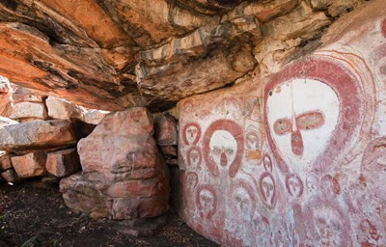

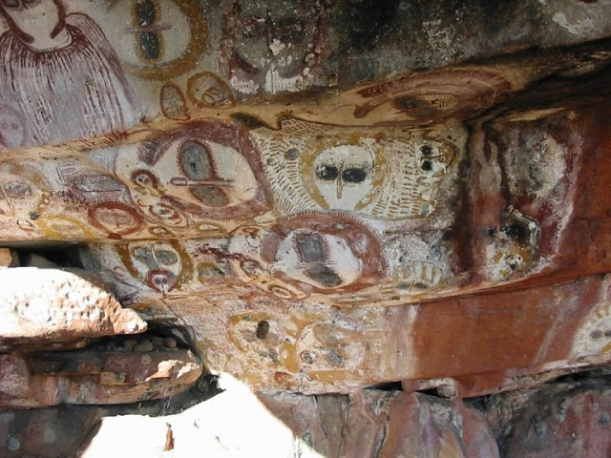

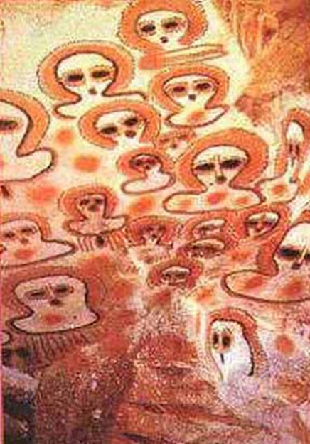

Ahora pinturas que datan de 10000 años de antigüedad en la India.

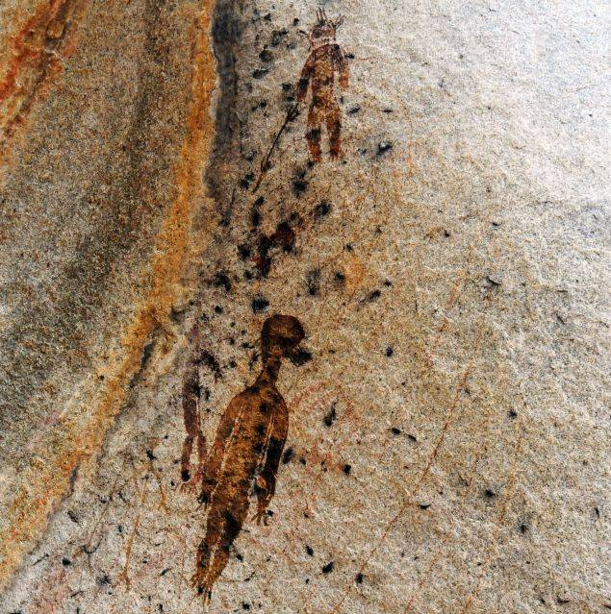

En la siguiente pintura también de la India se puede apreciar, al parecer, un OVNI.

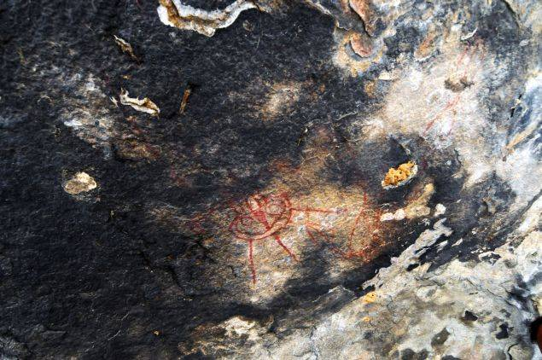

Esta pintura de 10000 años de antigüedad se encuentra en Valcamonica, Italia.

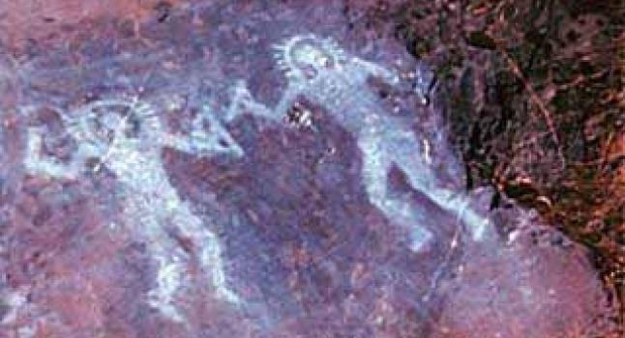

Además de estas pinturas realmente extrañas se encuentran otras pinturas en que se retrataban bisontes, caballos, mamut y otros muchos animales, de forma individual o en manada. Claramente retrataban su ambiente y las especies que vivían con ellos.

Si hacían eso, donde pintaban su entorno ¿porque no pintar también los seres que los visitaban? Obviamente no los inventaron, como tampoco inventaron los animales que pintaron en las mismas rocas donde retrataron a estos seres.

De esta misma forma y con este mismo pensamiento podemos analizar estas pinturas más cercanas a nuestro tiempo.

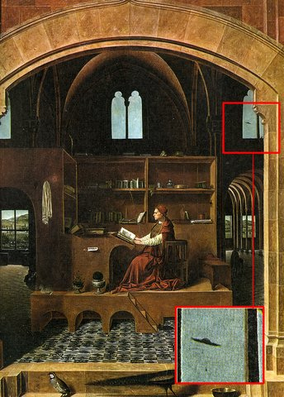

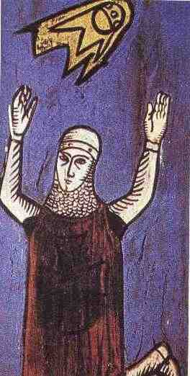

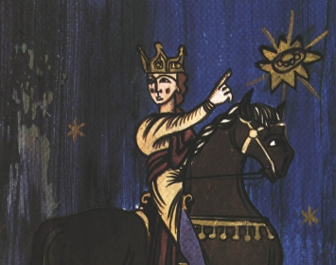

Estas imágenes de dos cruzados son de un manuscrito del siglo XII, “Annales Laurissenses” (libros histórico de eventos religiosos) y se refiere a un ovni que se ve en el año 776, durante el sitio al castillo de Sigiburg Francia. Los Sajones rodearon y sitiaron a la población francesa. Ambos estaban luchando cuando de repente un grupo de discos aparecieron sosteniéndose en el aire sobre la iglesia. A los Sajones les pareció que los franceses estaban protegidos por estos objetos y se retiraron.

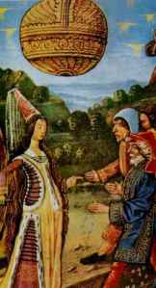

Esta imagen proviene del libro francés “Le Livre Des Bonnes Meurs” de Jacques Legrand, que se  encuentra en el Chantilly Condé’s Museum. Algunas personas dicen que esta esfera es un globo. Pero en 1338 en Francia no había ningún globo.

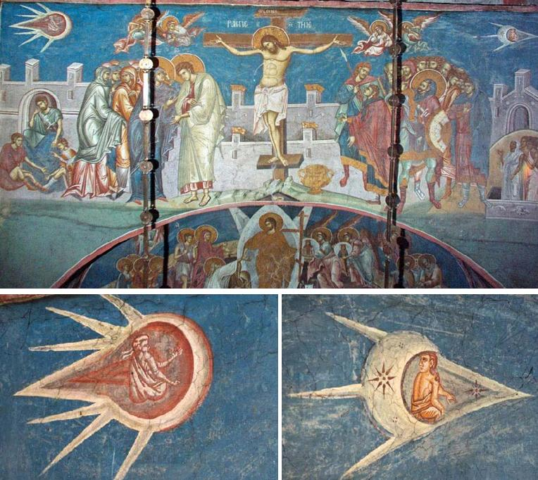

El  cuadro muestra “La Crucifixión” pintada en 1350. Dos objetos con figuras dentro se pueden ver en la parte superior a izq. y derecha del fresco. Se muestran dos agrandamientos de estos objetos. La pintura al fresco se localiza sobre el altar del Monasterio de Decani, en Kosovo, Yugoslavia.

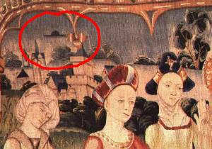

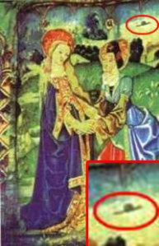

Estos dos tapices fueron creados en el Siglo XV ambos representan la vida de María. En los dos pueden observarse claramente objetos con forma de sombrero. El primero es conocido por el título de “The Magnificat”. Los dos tapices se encuentran en la basílica francesa de Notre-Dame en Beaune, Burgandy.

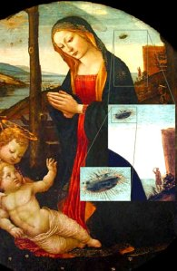

“La Madonna de Saint Giovannino”  está en la Galería Nacional, Londres. Data del siglo XV y fue pintada por Domenico Ghirlandaio. En ella puede observarse en la parte superior derecha un objeto volador extraño con destellos de luz, y más abajo un hombre con el brazo alzado mirándolo. Además, el hombre tiene el brazo alzado cómo si estuviese tratando de bloquear el sol para poder ver mejor el objeto que está en el cielo.

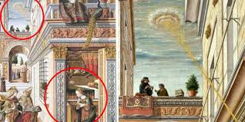

Pintura realizada por Carlo Crivelli (1430-1495), “La Anunciación” (1486) de la Galería Nacional, Londres. Una forma discoidal de la que parte un rayo de luz hacia la cabeza de María.

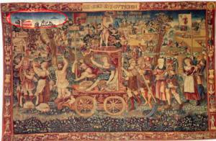

Este tapiz llamado “El triunfo del Verano”, se realizó en Bruges en 1538. Reside ahora en el Museo Nacional de Baviera, en Alemania. (Bayerisches). Se pueden ver claramente varios objetos con forma de disco en la parte superior del tapiz, tanto en el lado izquierdo con el derecho. Los objetos flotando en el aire son iguales; tienen forma discoidal con una parte elevada en el centro, similar a la forma de un sombrero.

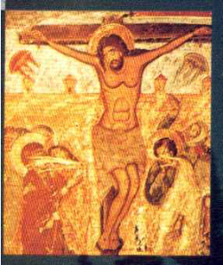

Esta representación de la crucifixión de Cristo es un fresco del Siglo XVII y se encuentra en la Catedral Svetishoveli, en Georgia. En este fresco pueden observarse dos objetos con forma de nave en ambos lados de Cristo, a la altura de sus manos.

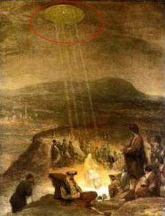

Esta imagen es obra del artista flamenco Aert De Gelder (discípulo de Rembrandt) y se titula “El Bautismo de Cristo”, pintado en 1710, se encuentra en el Fitzwilliam Museum, Cambridge. Se observa claramente un objeto con forma de disco del que parten rayos brillantes de luz sobre San Juan Bautista y Jesús. Delante del disco se ve la paloma representando el Espíritu Santo.

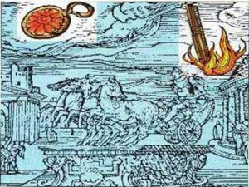

Ésta es una ilustración del Renacimiento de un ovni  visto en Roma, detallada en el libro “El Prodigiorum Liber” por el historiador romano Julio Obsequens – “Algo como una clase de arma, o proyectil, se elevó con un gran ruido de la tierra y voló en el cielo.”

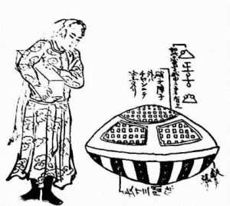

Esta ilustración pertenece al libro “Ume No Chiri” “polvo de albaricoque”, publicado en 1803. Un barco extranjero y su tripulación fueron testigos en Haratonohama, Japón, de este extraño objeto. De acuerdo con explicaciones del dibujo, la cáscara exterior estaba hecha de hierro y cristal, y unas extrañas letras podían verse dibujadas dentro de la nave.

Japón también tiene una gran tradición de estos extraños objetos en sus grabados.

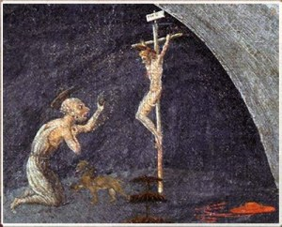

Paolo Ucello (1397-1475), magnífico representante del Quatrocento, pintó una tabla conocida como “la Thébaide” en la que se observa un Cristo crucificado y bajo él un extraño aprato describiendo una curva muy cerrada.

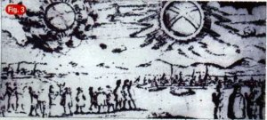

Este dibujo muestra dos objetos voladores sobre Hamburgo, en Alemania el 4 de Noviembre de 1697. Los dos objetos fueron descritos como “dos ruedas brillantes”.

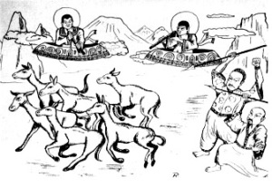

Ésta es una reproducción artística de un relieve encontrado en un laberinto en la isla Jotuo en el lago de Toengt’ing. Fue encontrado por una expedición que tuvo lugar en 1957 (dos años antes de un terremoto en esa región). La expedición se llevó a cabo por el profesor Tsj’i Pluma-Lai, quienes encontraron varios relieves que muestran a los “humanos” en vestidos con ropa extraña que se parecía a los trajes de los astronautas.

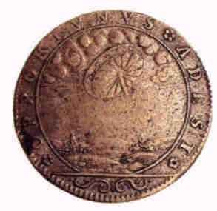

Ésta es una moneda francesa acuñada en 1680, una moneda utilizada como herramienta educativa que normalmente se usó para ayudar a las personas a contar el dinero, o a veces usó como un suplente de dinero en juegos (ficha). Es del siglo 16/17. Parece conmemorar un ovni que se ve como una rueda. Algunos investigadores sienten que representa la rueda del Ezequiel Bíblico. La inscripción latina ‘OPPORTUNUS ADEST se traduce como ‘está aquí en un momento oportuno”.

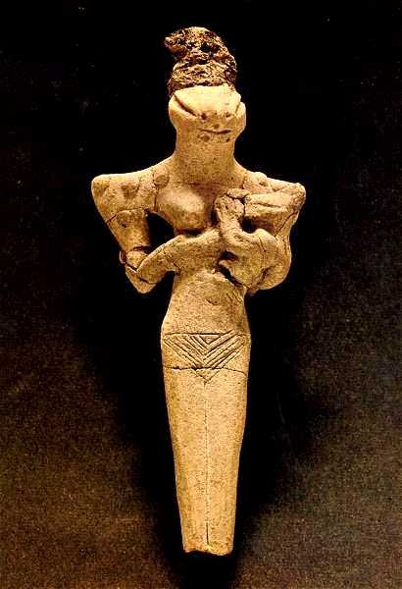

Esta es una réplica de una hembra reptiliana de los antiguos sumerios. Seres reptiles de una amplia familia, que según Anton Parks en sus transcripciones de las 25000 tablillas sumerias, crearon al hombre y muchas de las especies que hoy conocemos en nuestro planeta.

Tablillas sumerias de las cuales, a mi entender, los hebreos tomaron para interpretar el génesis de la Biblia. Pero eso ya lo veremos más adelante.

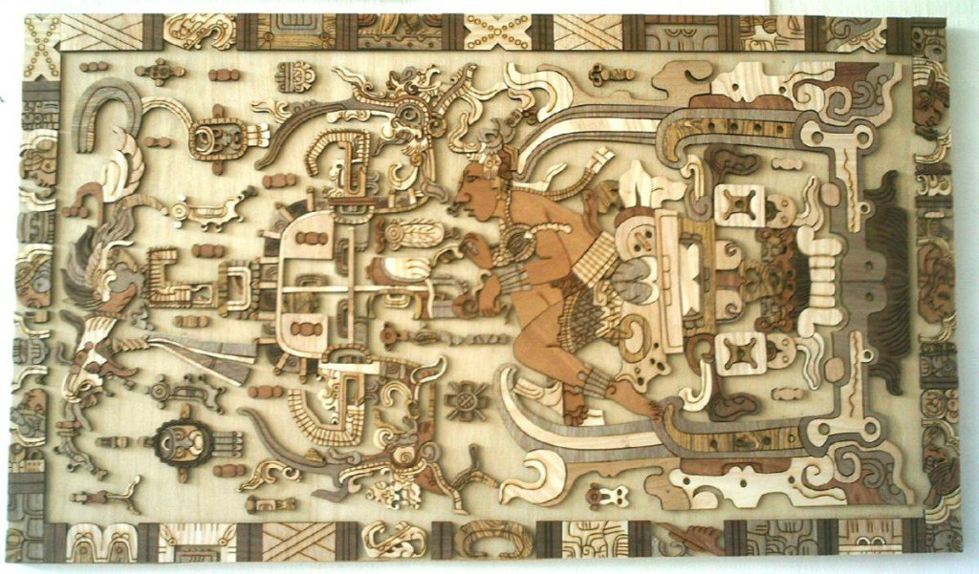

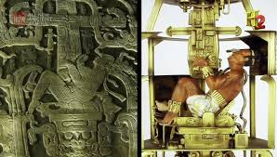

En México también se encuentran evidencias extraterrestres, desde las más famosas como la repentina desaparición de la cultura  maya, hasta la famosa tumba del rey Pakal, la que, si se observa verticalmente, se ve a una persona y los tres niveles del mundo maya, pero si se observa horizontalmente puede dar la sensación de ver al rey viajar en una especie de nave espacial.

A continuación más evidencia, solo una pequeña parte de la gran cantidad que se encuentra en esta civilización.

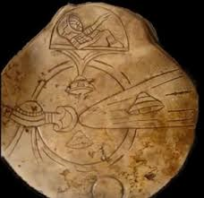 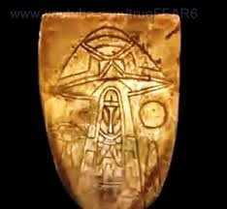

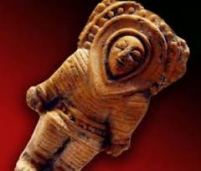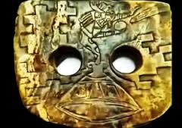

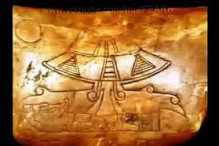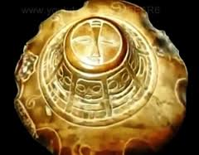

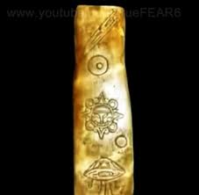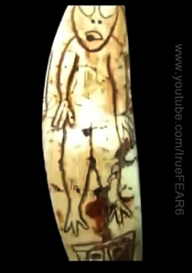

Esto es una evidencia contundente de la existencia de seres extraterrestres, obviamente no de este mundo, que visitaron y estaban en contacto no solo con las civilizaciones antiguas sino también en el transcurso de miles de años de la historia humana. Seres que hasta el día de hoy están entre nosotros y que no les prestamos atención o no buscamos entender, por el mero hecho de que vivimos nuestras vidas pendientes de lo que podemos ver a metro y medio de nuestras narices. Sin pensar o preguntarnos realmente quienes somos.

¿Pero que de estos seres? ¿Quiénes eran? Pues bien ahora si debemos introducirnos de lleno en las civilizaciones más antiguas, en sus orígenes, costumbres y creencias.

Parece ser que por alguna razón el medio oriente es parte importante de la historia, así como en la actualidad. Podemos comenzar estudiando las civilizaciones antiguas de esta parte del mundo, donde según los arqueólogos, se crearon las primeras civilizaciones y donde según otros historiadores e investigadores, fue el lugar de asentamiento de otros seres que poblaron el planeta Tierra mucho antes que los humanos.

Hasta el siglo XIX la historia estaba basada en los escritos clásicos antiguos y los textos del antiguo testamento. Mucho de lo que se relata como la creación del hombre en la mitología antigua, se refiere a la creación de la Tierra por medio del caos, en la división de las aguas, en la creación de las plantas y animales y en la intervención divina (dioses) que obraron para crear al hombre. Cuyos dioses estaban en conflicto entre ellos, unos contra otros a favor del papel del hombre en este mundo. Como Prometeo en la mitología griega que roba el fuego de los dioses para dárselos a los humanos, para posteriormente ser condenado por Zeus para que un águila le devorara el hígado durante el día y de noche se volviera a regenerar para que al día siguiente el águila se lo volviera a devorar. O como la serpiente del Edén, que interviene para que a el hombre les sean abiertos los ojos y así ser condenada por Jehová por este acto, al mismo tiempo que Dios expulsa al hombre del Edén.

Otra similitud entre varias mitologías y sea de paso en la biblia también, como venimos mencionando ya, es la de la relación carnal de los dioses con los humanos que provoca el enojo del dios principal o padre de los dioses. Condenando a estos por este impulso fuera de lo divino.

Hay tres cosas que se pueden rescatar de estas mitologías y escrituras antiguas, además de su similitud en muchos otros aspectos, es la ya obvia intervención de seres superiores en nuestra creación y en la llamativa actitud de estos seres en la condenación de sus pares a la decisión de compartir con los humanos el conocimiento. Y por último, pero no menos importante, la prohibición y posteriormente condenación a toda divinidad que se relacionara con los humanos.

¿Usted se ha preguntado por qué?

Talvez piense que todo esto es un mito, que nada es verdad. Entonces dígame ¿de dónde venimos? ¿Quién nos creó? ¿Somos producto de la casualidad y la evolución?

Dígame usted cómo es posible que en la cultura maya por ejemplo, separada geográficamente por miles de kilómetros de distancia con las civilizaciones antiguas; y descubierta recién por el hombre moderno en el siglo XVI, tenían la idea y los mismos principios de la creación del hombre por parte de los dioses. La similitud en la creación del universo y de la Tierra, siguiendo los pasos de la creación que se mencionan, por ejemplo, en el Génesis.

O como en la mitología nórdica, pueblos que aparecieron durante el periodo comprendido entre finales del siglo VIII hasta el siglo XI, separados geográficamente con las civilizaciones del sur de Europa y medio oriente y ni que hablar con los mayas. Donde también en el comienzo solo existía el vacío y donde también toda la creación se les atribuye a los dioses.

¿Qué podemos decir a todo esto? ¿Qué estas civilizaciones tuvieron todas una alucinación colectiva? ¿Qué cree usted?

Para poder entender las historias de estos pueblos, debemos ir más atrás en el tiempo, al tiempo de los sumerios y los egipcios.

Capítulo 2

Los sumerios

Los sumerios son tal vez la civilización más antigua de la que se tenga evidencia.

Hacia la segunda mitad del siglo XIX se descubren las ciudades de Nínive y Khorsabad dos grande ciudades de la antigua Mesopotamia en Asiria, donde se encontró la biblioteca de Asurbanipal.

La biblioteca de Asurbanipal fue una gran biblioteca en la ciudad asiria de Nínive, iniciada por el rey Sargón II, que reinó desde el 722 al 705 a. C. y ampliada por el rey Asurbanipal (669-627 a. C.). Se encontraba situada en el recinto del palacio.

La biblioteca consistía en una colección de tablas hechas de arcilla, cubiertas de una escritura fina y apretada por ambos lados. Se llegaron a reunir hasta 22.000 tablillas, encontradas bajo los escombros del palacio real en Nínive. Fue famosa y muy considerada desde su creación. Cuando los babilonios arrasaron Nínive al mando de Nabopolasar en el 612 a. C., destruyeron gran parte de su contenido.

Se trata de la colección más completa que se conoce de escritura cuneiforme, un legado cultural dejado por el rey Asurbanipal que, según las noticias escritas que se conservan sobre su vida, mostró un gran interés por el saber y la ciencia de Mesopotamia y dio orden de buscar y confiscar todas las tablillas posibles, sobre todo en Babilonia. En ellas puede encontrase los temas más diversos:

* gramática
* diccionarios
* listas oficiales de ciudades
* tratados de matemáticas y astronomía
* libros de magia
* religión
* ciencias
* arte
* historia
* literatura

Una de las obras más famosas de la biblioteca es el Poema de Gilgamesh, considerada como la obra narrativa más antigua de la humanidad.

El rey Asurbanipal fue educado como un príncipe cuyo destino, en principio, no sería el de reinar, sino el de sacerdote o algún otro cargo importante de la corte. Fue educado en las artes y las ciencias. Fue un rey guerrero y culto. Él mismo escribe de su formación: [...he leído intrincadas tablillas inscritas en los oscuros sumerio y acadio, difíciles de desentrañar...]... [...estudié el saber secreto de todo arte del escriba...]. [www.es.wikipedia.org](http://www.es.wikipedia.org)

El lenguaje sumerio no está aparentado con ninguna otra lengua conocida, como si fuera de otro mundo o como, según dice Anton Parks, es parte de una lengua madre que trajeron los dioses a esta primera civilización.

Esta civilización de la que no se sabe realmente su origen, es la clave para poder entender nuestra procedencia.

Aquí pongo parte del libro Las edades de Uras donde se explica, según Parks, el idioma sumerio.

…”La lengua sumeria, señala, adopta un sistema que estaba totalmente formado desde su primera aparición y el cual ha experimentado escasas modificaciones a lo largo del tiempo. El sumerio no pertenece a ningún grupo lingüístico conocido, mientras que el acadio – un lenguaje hablado en el norte de Mesopotamia, y estructurado desde el silabario sumerio – es el antecesor del asirio y el babilonio, perteneciendo éstos a grupos semíticos tales como el hebreo y el árabe. De hecho, Parks encontró que realmente sólo hay un silabario sumerio-asirio-babilonio en el cual están basadas las principales palabras de numerosas lenguas antiguas: árabe, china, dogón, egipcia, griega antigua, hebrea, hindú, hopi, japonesa, latina, las lenguas germánicas y muchas otras. Estos silabarios podrían ser usados para descomponer ciertos términos bíblicos y entender sus significados más profundos. La descomposición de una palabra requiere el conocimiento del contexto que dio lugar a la articulación original de sus términos”…

Las tablas sumerias descubiertas en Nínive datadas entre 5000 y 6000 años de antigüedad hablan de la creación del hombre, sus orígenes y de su vinculación con los dioses.

Otra tablilla también descubierta que llama poderosamente la atención es la llamada lista real sumeria. Aquí se refleja la sucesión de monarcas desde los primeros tiempos hasta aproximadamente las conquistas de Hammurabi (1810-1750 AEC). Pero lo llamativo es que también se refleja una lista de los diez soberanos antediluvianos. Los reinados de los reyes eran medidos en sars -periodos de 3600 años, la siguiente unidad hasta 60 en el sistema sumerio (3600=60×60), y en ners – unidades de 600.

"Cuando la realeza descendió del cielo, la realeza fue a Eridu. La ciudad de Eridu: el rey Alulim reinó 28.800 años y el rey Alagar reinó 36 mil años, todo por un período de 64.800 años. Eridu cayó, su reinado fue trasladado a Badtibira. La ciudad de Badtibira: El rey Enmenluanna reinó 43.200 años, el rey Enmengalanna reinó 28.800 años y el rey Dumuzi reinó 36 mil años, todo por un periodo de 108.000 años. Badtibira cayó, su reinado fue trasladado a Larak. Ciudad de Larak: El rey Enaipaziana gobernó por 28,800 años. Larak cayó, su reinado fue trasladado a Sippar. La ciudad de Sippar: el rey Enmeduranna gobernó durante 21.000 años. Sippar cayó, su reinado fue trasladado a Suruppak. Ciudad Suruppak: El rey Ubartutu gobernó por 18,600 años. 5 ciudades, 8 reyes que gobernaron 241.200 años. Luego vino la inundación (...)”.

Versión simplificada de la "lista sumeria real" "Sammu balâti su belti-ya ... u altati abtaltu".

Aquí podemos hablar también de Beroso, sacerdote de Babilonia que vivió en el siglo III a.C. quien escribió la obra titulada *Historia de Babilonia* en tres libros, donde dejó constancia de una lista de diez reyes antediluvianos en su segundo libro.

El trabajo de Beroso sobre astronomía y astrología fue traducido al griego, basando su historia en archivos del Templo de Marduk, (según Anton Parks, el nombre de Marduk fue empleado erróneamente para referirse a Adapa o Enlil, ambos hijos de Enki. Pero que en realidad es un cargo, como administrador del Marduku; ley creada para proteger a los Anunna). Estos archivos fueron copiados de inscripciones primitivas, muchas de las cuales han sido descubiertas.

De Beroso tenemos una lista de diez reyes quienes gobernaron el mundo antes del Diluvio (10 Reyes Longevos de Sumeria), que reinaron entre 10.000 a 60.000 años cada uno de ellos. “En los días de Xisuthro (Zinsuddu) –dice Beroso– ocurrió el Gran Diluvio” ¿Serán solo leyendas mitológicas?

Los historiadores contemporáneos tradicionales, sólo consideran el último volumen como «historia», en la que se relata la parte final de la historia del imperio. Sin embargo Beroso, un sacerdote con un alto cargo, excelentes conocimientos de filosofía, astronomía, astrología, letras, idiomas e historia de Babilonia, la mencionó como «la historia de Babilonia». Como siempre vemos aquí que la verdadera historia se nos muestra como mitología.

“Después de que el diluvio hubiera terminado, y la realeza hubiera descendido del cielo, la realeza pasó a Kish”

“Son 11 ciudades allá donde la realeza fue ejercida. Un total de 134 reyes que en conjunto reinaron más de 28876 años”

A mi entender el diluvio marca un antes y un después en la historia de la humanidad. Donde se puede rescatar si se quiere partes de la Biblia, que menciona las edades de Noé por ejemplo, que vivió y murió después del diluvio a los 950 años.

Antes del diluvio, a mi parecer, los dioses se relacionaban directamente con las personas de la antigüedad, en paralelo con la cantidad de años que vivían. Después del diluvio la relación con las personas cambio al mismo tiempo que sus años fueron acortándose.

Estas tablillas de arcillas fueron traducidas por muchos investigadores y arqueólogos como Samuel Kramer, Jean Bottéro, Marie-Joseph Seux, Thorkild Jacobsen, René Labat, André Caquot, R. Boulay, David Icke y Zecharia Sitchin. Este último tal vez el más difundido.

Al parecer el que realmente explica de forma ordenada, detallada y sumamente amplia la historia sumeria, en realidad la historia de la humanidad es Anton Parks. Este personaje salido de la nada presenta la historia de forma atractiva, aunque eso no significa que sea verdaderamente confiable. Pero antes de centrarnos en sus libros y traducciones, vamos a estudiar un poco más a los sumerios.

Los sumerios inventaron y fabricaron el ladrillo de cerámica, construyeron ciudades como Eridu, Ur, Lagash y Nipur con palacios y acueductos. Crearon una escritura cuneiforme, un sistema de numeración, leyes, un sistema religioso y también inventaron la fundición de cobre y estaño para producir bronce. A ellos se les atribuye el conocimiento astronómico más sofisticado de la antigüedad. Esta cultura agrupo a las estrellas en las constelaciones que hoy conocemos, les dio el nombre que aun usamos y las localizo en el firmamento. Desde el comienzo el cielo ha sido motivo de fascinación, misterio y estudio para los hombres de las distintas culturas. Pero se atribuye a los sumerios los avances más importantes. Llamaron horizonte la línea donde se encuentran la tierra y el sol. Registraron el movimiento de avance diario del sol en su aparición por ese horizonte y detectaron que hay un momento en el año en el que sale dos días en el mismo sitio. En esos dos días el día y la noche tienen la misma duración. Ese fenómeno se repite regularmente dos veces en cada orbita alrededor del sol y lo convirtieron en un punto de referencia al que llamaron equinoccio. Con ese punto de referencia empezaron a contar el transcurrir el tiempo de la Tierra. Registraron que la bóveda celeste gira alrededor de una estrella que llamaron Polar. Dividieron el cielo en doce cuadrantes y registraron perfectamente a cada uno, bautizando a todas sus estrellas con nombres significativos. Encontraron así las posiciones relativas de las estrellas, los planetas, la luna y el sol, con una Tierra que avanza inclinada sobre su eje por el espacio celeste.

¿Cómo es posible que la primera civilización de la Tierra allá podido observar y entender ese fenómeno en tan poco tiempo? Es posible que haya recibo información de una civilización anterior.

El calendario sumerio se comenzó a registrar diariamente desde el año 4468 a.C. en la era de tauro. Sin embargo ellos consideraban que el tiempo había comenzado en el año 10928 a.C. en la constelación de leo, cuando la Tierra se inundó salvándose solo Ziusudra, el Noé sumerio. En la mitología sumeria podemos encontrar claramente información sobre el diluvio, cosa que después los judíos adoptaron como historia propia en la biblia.

Curiosamente los egipcios también comienzan a contar el tiempo a partir de ese mismo momento, cuando su tierra emergió de las aguas.

Los científicos confirman que en ese momento marcado por egipcios y sumerios termino la era glacial del pleistoceno, cuando subió 130 metros el nivel de las aguas del mar en todo el mundo.

Los sumerios también dejaron registrado información de todos los planetas, inclusive Urano, Mercurio y Plutón que solo fueron redescubiertos por la astronomía moderna.

¿De donde obtuvieron estas civilizaciones tanto conocimiento? Es obvio que lo obtuvieron de seres superiores, seres que ayudaron a estas civilizaciones a evolucionar en tan poco tiempo.

Las respuestas las encontramos en las tablillas de arcilla sumerias, donde se habla de un pueblo antecesor a ellos y según Anton Parks, este pueblo antecesor estaba gobernado por los dioses.

Dioses que crearon al hombre a su imagen y semejanza. Somos una mezcla de distintos genes, una manipulación genética conformada en parte por los primeros homínidos que poblaron este planeta.

Estos “Dioses” (Elohim), llegaron a la Tierra a través de la guerra, la guerra de la que se habla en la Biblia donde los ángeles vencidos fueron desterrados a nuestro planeta. Esto según la biblia, pero que según Parks, terminaron aquí no por mandato divino si no por las circunstancias, escapando de manera rápida, que derivo a su llegada a nuestro sistema solar. Donde vencieron a los seres que custodiaban este sistema y por ende se apoderaron de la Tierra y los restos de planetas.

También según Anton Parks, la llegada de los dioses fue hace 300.000 años. Donde la Tierra ya existía y contenía vida desde hace millones de años atrás. Donde a la llegada de los Elohim, los seres superiores existentes (planificadores, emisarios de la fuente original) ya habían manipulado genéticamente al mono y creado seres como homínidos inferiores como el Homo Neanderthalensis y al Homo Erectus.

El ser humano y sus antecesores fueron creados a partir de estos seres y manipulados por miles de años, creando distintos tipos de homínidos, de los cuales se tiene evidencia arqueológica y de la cual vemos su consecuencia hoy en día en las tantas razas diferentes unas de otras.

Según la historia sumeria, hemos sido creados por necesidad, por la simple y mera necesidad de crear un ser de carga; un ser de trabajo que alivianara el trabajo de los seres superiores que realizaban el trabajo pesado, pero inferiores a los dioses de mayor rango que les infringían este pesado trabajo.

Trabajo que empezó por la necesidad de conquistar el planeta y poblarlo. Donde desde las montañas se tuvieron que crear dos afluentes de donde descendería el agua de las montañas a la llanura mesopotámica. Que abasteciera el cultivo y la primera ciudad de la Mesopotamia antigua, Kharsag. Estos ríos serian llamados Éufrates y Tigris.

"... Los Anunnaki celestes les impusieron a los Igigi (Nungal) la tarea. Estos dioses se pusieron a cavar los ríos, para abrir los canales ... De esta manera, cavaron ellos el río Tigris y luego el Éufrates ... Cuando ellos hubieron acumulado todas las montañas ... 2500 años y más aún, días y noches, ellos habían soportado esta pesada tarea ... Ellos se pusieron entonces a quejarse y a gruñir en sus trincheras, 'Vamos a buscar al Saknu1, que él nos libere de nuestra pesada tarea, el valiente soberano de los dioses, vayamos a sacarlo de su casa, Enlil, el valiente gobernante de los Dioses ".

Poema babilónico Atrahasis, extractos de las líneas 1 a 26

Estos Nungal, clones creados por el dios Enki, eran los encargados del trabajo pesado cavando los ríos Tigris Y Éufrates. De esta manera podían crear canales de riego para poder abastecer los cultivos que necesitaban para poder subsistir.

11 Y dijo Dios: Produzca la tierra hierba verde, hierba que dé simiente; árbol de fruto que dé fruto según su género, que su simiente esté en él, sobre la tierra: y fue así.

12 Y produjo la tierra hierba verde, hierba que da simiente según su naturaleza, y árbol que da fruto, cuya simiente está en él, según su género: y vio Dios que era bueno.

Génesis 1:11-12 Reina-Valera Antigua ( RVA)

“Entonces Nammu, la Madre de los orígenes, la progenitora de los dioses, le repitió a su hijo Enki sus lamentaciones: '¡estás acostado a dormir sin quebrantar tu sueño, pero los dioses, tus criaturas, aquellas a las que formaste, te hacen reproches! ¡Deja tu cama, mi hijo, y aplica tus aptitudes con entendimiento y fabrícales un sustituto a los dioses para que dejen de trabajar! 'Enki salió de su cama en consecuencia de la palabra de su madre Nammu. El inteligente, el Sabio... el hábil, el creador fabricó entonces la Siensisar (matriz artificial) que colocó a su lado y que examinó intensamente. Después de haber reflexionado con habilidad, Enki, el creador por naturaleza, se dirigió a su madre Nammu: 'madre, la criatura que evocaste estará lista para el trabajo de los dioses cuando hayas amasado la arcilla traída de las orillas de Abzu. Las Siensisar (matrices artificiales) producirán formas a partir de esta arcilla. Entonces, cuando desees modelar al Medím ("la formación de la carga " o " del destino "), Ninmah te prestará asistencia así como Ninim'ma, Suzian'na, Ninmada, Ninbara, Ninmug, Musargaba, y Ninguna [ellas] serán todas tus asistentas. Madre, dejarás tú al Medim [a la criatura] y Ninmah le ordenará trabajar para los dioses'... "

Texto sumerio "Enki y Ninmah" extractos líneas 17-37

Así después de estas lamentaciones de los Nugal, Enki y la diosa madre Nammu, diosa que en muchas culturas antiguas es la diosa suprema, la creadora de los dioses. Diosa que tuvo que ver en la creación de los primeros homínidos; se vio en la tarea de crear, junto a Enki, al primer Adam (el animal de carga).

"Cuando los Anunna fueron creados, cuando las diosas habían sido desposadas, y ellas hubieran recibido cada una su parte... que ellas habían sido fecundadas y fueron devenidas madres. Entonces hizo falta a los dioses procurarse alimento. La totalidad se puso a trabajar. Los de segundo rango (los Nungal) estaban en la obra; ellos cavaron los canales, apilaron la tierra y ellos molieron el grano. Ellos se quejaron de su destino. Sin embargo - gran entendimiento – el confeccionador de los grandes dioses, Enki, en las profundidades de su Engur de donde fluye el agua y ningún dios posa su mirada, [Enki] estaba desplomado en su cama durmiendo sin interrupción. Los dioses gimieron y protestaron: "Es él, él es la causa de nuestra desgracia, aquel que descansa acostado para dormir sin levantarse”. Entonces Nammu, la Madre de los orígenes, la progenitora de los dioses, le repitió a su hijo Enki sus lamentaciones: "Tú te quedas acostado durmiendo sin romper tu sueño, pero los dioses, mis criaturas te hacen reproches! Deja tu cama mi hijo... "

Texto sumerio "Enki y Ninmah" extractos de las líneas 4-21

Talvez estas cosas a usted le parezcan historias y mitología, pero de apoco se dará cuenta que muchas cosas que, por ejemplo están en la biblia, fueron sacadas de estos textos antiguos y modificados en el tiempo, de manera tal que encajara en la época en los intereses de quienes tenían y tienen el poder.

Si usted cree en la Biblia debe saber que lo que se dice sobre los orígenes del hombre provienen de escritos más antiguos que esta y por ende estos escritos deberían tener, a su criterio igual o mayor relevancia y credibilidad que la sagrada Biblia de la que la mayor parte de las personas son presas, sin verdaderamente buscar sus orígenes para creer ciegamente en lo que nos dicen que es la verdad o lo que debemos creer.

Como en estos escritos de distintas culturas y también en la Biblia, el hombre fue formado del polvo de la tierra, del barro o arcilla. Esto es la sangre, que contiene el ADN de las especias que se usaron para crear al Adam. Así mediante manipulación genética se le da forma a lo que se quiere crear, como la arcilla, para elegir los patrones en el ADN que se quieran eliminar o no.

7 Formó, pues, Jehová Dios al hombre del polvo de la tierra, y alentó en su nariz soplo de vida; y fue el hombre en alma viviente.

Génesis 2:7 Reina-Valera Antigua (RVA)

"[El] Demiurgo se echó a crear a un Hombre que estuvo a su imagen de una parte y a la semejanza, por otra parte, de los que están desde el comienzo"

Manuscrito de Nag Hammadi,” Presentación de Valentinisme" Codex NHll; 26

"Un hombre vino desde arriba resuelto un día para poblar el mundo. Para ello, tomó la tierra, le dio la forma humana, y, después de haber construido un horno, la colocó allí. La calentó prolongadamente, cuando retiro la estatua era negra; fue el padre de los negros. "

Texto Cabinda (África Central)

“Dios creó al Hombre. No decimos que creó a un solo hombre y le colocó sólo en el seno de millares de animales salvajes y en el seno de una naturaleza en explosión. Creó cientos, quizás mil, posiblemente varios millares, todos del mismo molde, derechos e inteligente, atractivos y serviciales, sin pelo o plumas, hechos de carne desnuda sin protección”

Palabras de Gleone, narrador y jefe de pueblo, Jabo Sie, viejo guerrero y sabio de la tribu

"¡Qué la carga de los dioses se convierta en su carga! (la de los Hombres). Para que a perpetuidad, delimiten los campos y se encarguen de picos y cestas, en provecho de la casa de los grandes dioses, Ubsu'ukkinnaku [...] Se establecerán los canales de agua y harán que todo tipo de plantas abunden [...]. -Por lo tanto, cultivan los campos de los Anunna, y aumentan la abundancia del país [...]. - Y se les llamarán Ullegarra y Annegarra, y se multiplicarán para promover la abundancia del campo, ganado, oveja, vaca, peces y aves [...]. - Aruru (Nammu), digna soberana ha establecido el programa amplio. Técnico después de técnico, torpe tras torpe, ellos mismos crecen como el grano. - De acuerdo con el amplio programa establecido por An, Enlil, Enki y Ninmah, los grandes dioses, y aun cuando se crearon los hombres, fue instalada Nisaba (diosa de la agricultura) como soberana. Esta es una regla secreta que no se debe divulgar.”

Extractos del Texto cosmogónico de Asiria

"¿Oh poseedor de la práctica más amplia, quién es más prevenido que tú? ¿Enki, oh gran señor, quién podría sobrepasar tus hazañas? […] Ninmah dijo a Enki “el Medim (“la formación de la carga”) de los hombres puede ser tanto bueno como malo, voy a asignarlos a mi conveniencia, un Medim1 bueno y uno malo".

Texto sumerio de "Enki y Ninmah", extraído de las líneas 49 a 55.

Veamos que dice Anton Parks sobre el Lulu (el primer prototipo presentado ante los dioses supremos para suplantar a los Nungal) en su libro El Génesis de Adam.

El vocablo LÙ-LÙ se parece al término sumerio a LU-U-LU o LU-U, "humanidad", que se encuentra por otra parte en el término NAM-LU-U, (los seres humanos inmensos"), término originalmente empleado para cualificar la humanidad primordial, y reutilizado más tarde para designar a los sumerios. ¡A anotar también la presencia del término Lullû en el vocabulario acadio, cuyo sentido precisamente es "hombre primitivo"! El Lùlù del que es cuestión aquí es un híbrido Gina' abul-Ukubi, un mestizo medio reptil medio humano, de piel oscura. Encontramos un poco la misma noción en el término egipcio Atf (padre) y su homófono Atf (serpiente)... En Egipto, el término Atf fue también utilizado para cualificar al antepasado, el padre de la humanidad. Sabiendo que F no exista en sumerio, Atf descompuesto de allí suméro-acadio daría algo como AT-HE " el padre mixto " o AT-HÉ " el padre de la abundancia". Usted sabe desde el primer volumen de las "Crónicas" que el término sumerio A-DAM significa "animales". Su equivalente acadio es "Nammassû", que se descompone fonéticamente en sumerio nam-massû, literalmente " la semi-porción de carga". Es interesante comprobar que en ugarit (grupo semítico del noroeste de Mesopotamia) el término ÂDÂM (raíz ADM) significa buena "humanidad". Si ensamblamos las raíces ugarit AH y DAM, obtenemos "hermano de sangre ", lo mismo, el padre se dice a ADAN o A-DA-NU ugarit, extraído este vocablo por la raíz ADN. En los Dogones de Mali que poseen una mitología bastante precisa sobre los informes dioses-humanos, el término "A dama" designa al antepasado humano. ¡ Si descomponemos este nombre en dogón, obtenemos A ("tomar") DAMA ("la azada"), sea " el que toma la azada", es decir el que va a cultivar la tierra para los dioses! Según las doctrinas hebraicas, el nombre del primero ser, Adam, provendría de la palabra "Adamah" que quiere decir "algo que hace germinar", que se relaciona más precisamente al suelo, a la tierra.

Ahora veamos más de este libro que explica más sobre este tema y sobre otras historias antiguas.

“…nos encontramos …frente a tres episodios distintos grabados en arcilla, pero que obviamente forman uno sólo y único acontecimiento. Se trata de unas informaciones grabadas en la tableta babilónica de Nûr-Aya (hacia 1636 a. C.), en las del texto cosmogónico de Assur (hacia 1.100 a. C.) y en la Epopeya babilónica de la Creación - Enûma Elis (hacia 1.115 a. C.). En la primera versión, Éa (Enki) va a crear la humanidad con "la carne y la sangre" de un cierto Wê, un ser desconocido, pero que parece poseer una forma de razón a pesar de que su rango es considerado como inferior por los Anunnaki. Hay sin duda aquí un juego de palabras, porque el término acadio Wê dispone del mismo signo arcaico sumerio que se traduce a la vez "el entendimiento" y "la canasta" la que a menudo llevan los esclavos en los textos mesopotámicos. Señalemos también qué la partícula Wê compone el término Awêlu (también Awîlu o Amîlu) que figura "a un ser humano", un "hombre". Éa-Enki mezcla pues ambos elementos que componen a Wê, a saber a, Wê mismo (el entendimiento y la canasta) y su Têmu (su razón y su espíritu - alma) para crear la humanidad. Anotemos como anécdota que el término "semilla" o "el esperma" se dice "a Zéra" en hebreo; descompuesto de allí al suméro-acadio esto da a ZE-RA, "que aporta la vida" o " que acompaña el espíritu". En la versión de la creación de la humanidad (texto cosmogónico de Assur), no es más cuestión de Wê, sino de dos “Allá” divinos que hay que "sacrificar" para dar forma a la humanidad. Otra vez, los especialistas quedan asombrados de esta elección así como del nombre de estos dos dioses. Sin embargo, el término sumerio AL o AL-LA (Allu en acadio) quiere decir "azada" o "pico" que son los instrumentos que sirven para trabajar la tierra. Tenemos pues la confirmación que se trata del material genético de una raza de "dioses" trabajadores, a saber la de Kingu obrero, los que son verdes de piel. En la tercera versión (Enûma Elis), Éa-Enki va a concebir la humanidad bajo la receta de su hijo Marduk (sabemos que se trata aquí de Enlil) con dâmu (la sangre) de Qingu (Kingu), el aliado de Tiamat (a), la Diosa-madre caída. Hay sólo un paso para asociar a "Wê" con "Allá" y estos últimos a "Qingu" (Kingil), el obrero de los reales que posee el entendimiento, pero que Enki debe alterar para obtener un prototipo esclavo. Más lejos en el texto, se dice que Éa-Enki debe proporcionar a Mammi (Mami), Titu (la arcilla) para que ella pueda operar. Estos tres textos manifiestamente cuentan la misma historia, pero con términos diferentes. Encontramos aquí la arcilla famosa que les permitió a los dioses crear al ser humano. Prácticamente todas las tradiciones del planeta utilizan esta idea de arcilla, de tierra o de lodo para la creación de la humanidad; ¿de qué se trata? Las epopeyas de la creación mesopotámicas y hebraicas rebosan en juegos de palabras. La palabra acadia para la arcilla o barro es "titu" o "tidu" (lM en sumerio), que se descompone fácilmente en sumerio en TI-TU, "dar vida", "transformar la vida", "dar forma a la vida", y TI-DU, "llevar la vida", o incluso TI-DÙ, "moldear la vida" y "atar la vida ". En los Hebreos, "tit" significa " el lodo" o la arcilla", lo que explica que se encuentra esta palabra en la Biblia cuando se habla del Hombre como ser de cuerpo de lodo o de arcilla, es decir de estar el cuerpo "hecho en molde", "agregado", "transformado" gracias a la sangre. La arcilla bíblica simboliza ciertamente la sangre humana o incluso los genes. Es sorprendente por otro lado encontrar en el vocabulario mesopotámico la palabra suméro-acadio LUHUMMU (Luhurnmû) ("lodo") que lleva el mismo signo arcaico sumerio que el término GI o GE ("negro, ser negro, ser sombrío") que se encuentra en el nombre SAG-GI-GA y que designa la humanidad ancestral la piel negra al servicio de los "dioses".

Podes ver, si somos capaces de usar el sentido común y si podemos realmente pensar en vez de imaginar. Podremos darnos cuenta de lo que realmente se explica en la Biblia es parte de este entramado antiguo que fue perdiéndose, pero que está ahí a la vista de todos, y cambiando dependiendo de, como ya he dicho, los intereses de quienes llegaron al poder. Que no son muy diferentes a estos dioses que nos manipularon y crearon por necesidad para tapar y cubrir, por decirlo así, sus errores.

Aquí puedo agregar parte del libro de Samuel Kramer, La historia comienza en Sumer, para darle una idea de lo que activo la creación del hombre y así terminar de explicar lo que señale más arriba.

…”Un rasgo característico de la literatura sumeria es la confrontación de los opuestos, de hecho muchos poemas tienen la forma de una competencia entre opuestos, que pueden ser dioses femeninos y masculinos, dioses con visiones y posturas diferentes frente a las decisiones que hay que tomar, aunque lo interesante en los sumerios es que esa competencia permite destacar las cualidades distintivas de cada uno, los distintos ángulos de un problema, la dificultad de tomar una decisión justa, y al final no vence uno de ellos, sino que terminan conciliando, cooperando y complementándose.”

Entonces podemos decir que según los antiguos sumerios y también la biblia el hombre fue creado para trabajar.

7 Formó, pues, Jehová Dios al hombre del polvo de la tierra, y alentó en su nariz soplo de vida; y fue el hombre en alma viviente.

8 Y había Jehová Dios plantado un huerto en Edén al oriente, y puso allí al hombre que había formado.

Génesis 2:7-8 Reina- Valera Antigua (RVA)

¿Pero que decían otras civilizaciones sobre esto?

Capítulo 3

Tómese su tiempo para leer bien este resumen de la mitología egipcia para darse cuenta de su similitud con el génesis de la biblia.

En el principio sólo existía un océano infinito, Nun, que contenía todos los elementos del Universo. El espíritu del mundo se hallaba disperso en el caos, hasta que tomando conciencia se llamó a sí mismo Ra.

Ra estaba solo; creó de su aliento a Shu (el viento), y de su saliva a Tefnut (la humedad), y los mandó a vivir al otro lado de Nun. Después hizo emerger una isla donde poder descansar; la llamó Egipto. Y como surgió de las aguas, viviría gracias al agua; así hizo que las aguas estuvieses en la tierra y de esta forma nació el Nilo.

Ra fue creando las plantas y los animales a partir de Nun. Entretanto, Shu y Tefnut tuvieron dos hijos, a los que llamaron Geb (Tierra) y Nut (Cielo). Geb y Nut se casaron; así, el cielo yacía sobre la tierra, copulando con ella. Shu, celoso, los maldijo y los separó sosteniendo al cielo sobre su cabeza, y sujetando a la tierra con sus pies, separando el cielo de la tierra, aun así no pudo evitar que Nun tuviera hijas (las estrellas). De Geb y Nut nacieron cuatro de los más famosos dioses, pertenecientes a la Enéada, Osiris, Isis, Seth y Neftis.

Sin tener conocimiento de lo que ocurría con Geb y Nut, Ra había enviado a uno de sus ojos a buscar a Shu y Tefnut para que le dijesen lo ocurrido. Pero cuando regresó, otro ojo había ocupado su lugar. El primer ojo comenzó a llorar, hasta que Ra lo colocó en su frente, creando así al Sol. De las lágrimas del primer ojo nacieron los hombres y las mujeres, que habitaron en Egipto.

Todas las mañanas, Ra recorría el cielo en una barca (nave) que flotaba sobre Nun, transportando así al Sol. Cada noche, Nut se lo tragaba, y Ra continuaba su viaje por el Duat (el Infierno egipcio) donde la serpiente Apep era la guardiana de las doce puertas; si lo atravesaba y volvía a nacer de Nut, dando origen a un nuevo día.

Este es el mito de la creación más aceptado (la cosmogonía heliopolitana). Además existen otras teorías de la creación según los egipcios como la cosmogonía hermopolitana, la cosmogonía Menfita, la cosmogonía del Tebano, la cosmogonía de Elefantina y Esna. Lo que tienen en común estos orígenes es que a partir del nacimiento de los dioses de la Enéada egipcia, toman el mismo rumbo en casi todos los mitos y dioses. Cabe recordar que esta complejidad viene dada por el paso del tiempo y del espacio entre las regiones, llamadas nomo, en las cuales podemos encontrar diferentes grados de importancia de un mismo dios según la zona residente.

Ahora veamos esta leyenda recogida en el Popol Vuh sobre el origen del universo.

Tan pero tan importante era el maíz para los pueblos americanos que el "Popol Vuh" (recopilación de varias leyendas de los k'iche', el pueblo de la cultura maya demográficamente mayoritario en Guatemala) cuenta que luego de dos intentos fallidos los hombres finalmente fueron creados de maíz.

Dice el mito que Hunab Ku, el gran creador, pronunció "hágase el mundo" y se produjo el universo; hasta entonces sólo había un cielo y un mar perpetuos e infinitos enfrentándose el uno al otro. Hunab Ku creó a los dioses para no estar solo, y estos hicieron el mundo. Así surgieron la tierra, los árboles y el sol, pero no hablaban. Luego idearon animales de toda clase, pero estos tampoco tenían el don del habla y, en consecuencia, no podían venerar a los dioses. Decidieron entonces crear al hombre.

Fue entonces que se produjeron los dos intentos fallidos: primero vino el hombre de barro, pero era frágil, se quemaba con el fuego, se endurecía con el sol y se deshacía con las lluvias. Entonces lo hicieron de madera, pero los dioses vieron que no tenía sentimientos: consideraba el mundo una herramienta para satisfacer sus necesidades, y no era capaz de utilizar la palabra para adorar y agradecer a los dioses. Así las cosas, enviaron el Diluvio Universal (presente en todas las cosmogonías) para destruir a todos los hombres del mundo.

Cuenta el mito que, ante la frustración de los dioses, los animales les dieron la materia de la que nacería un ser capaz de venerarlos: unas ratas les alcanzaron mazorcas de maíz y de ella fueron creados al primer hombre y la primera mujer. Ellos hablaron, vieron, amaron, supieron...

Pronto saltó a la vista el error: los hombres de maíz sabían todo, veían todo. Los dioses se habían emocionado tanto con sus criaturas que las habían puesto a su nivel. Celosos, decidieron acotar sus dones: los hombres nunca verían los dioses a la cara, pero siempre los recordarían en sus corazones, y eso los impulsaría a seguir dándoles gracias por las cosechas.

Esto es como un círculo vicioso y solo recopilando información de pocas culturas antiguas. Lo más llamativo es el de la similitud de las historias, de culturas mucho más antiguas que la Biblia y de lo increíble de los Mayas, mencionado en el primer capítulo, con lo que cuentan en sus historias originales y descubiertos recién por el hombre moderno en el siglo XVI, en el año 1524.

Es obvio ya a esta altura que homos sido creados, manipulados y colocados por seres superiores en este mundo, de manera que también como hemos visto hemos sido creados para trabajar. Para labrar el Edén según la Biblia o para suplantar a los mismos dioses inferiores en su trabajo, según las tablas sumerias. Y ya creo que podemos desmentir al génesis dela Biblia, que no significa que lo que está en la Biblia no sea verdad, solo que ha sido producto de la manipulación.

¿Qué otra cosa se ve mucho en todas las civilizaciones antiguas?

La adoración, la adoración a los dioses o a un dios en particular. Las religiones politeístas o monoteístas, los sacerdotes o el poder de la Iglesia. Todas estas cosas han ido de la mano con la humanidad de la misma forma en que las guerras que se libraron, y se libran hoy en día, en nombre de la religión.

Anton Parks explica una teoría muy interesante, en la que según él, todos los dioses de los que se hablan en la antigüedad, son un grupo de “dioses” o sea los mismos que se repiten una y otra vez en la antigüedad. Seres superiores de carne y hueso que vinieron a parar a este mundo, como ya he mencionado, por la guerra librada miles de millones de años atrás en el espacio, en las pléyades.

Estos Elohim tenían jerarquías, controlados por un concejo y que apuntaban, en muchas ocasiones a llenar sus propias necesidades o intereses, cambiando sus nombres y repartiéndose las regiones de la tierra. Derrotándose y combatiendo entre ellos, usando en el medio a los humanos. ¿No es al fin y al cabo un espejo de lo que somos?

Todas las civilizaciones antiguas hablan básicamente de lo mismo, de que nos crearon seres provenientes de las estrellas, ilustrando como ya hemos visto en pinturas e historias. Nos dieron el conocimiento de muchas cosas que muchas veces hicieron la diferencia entre una cultura y otra. Nos enseñaron el cultivo, la domesticación de animales, la astronomía, las matemáticas, la magia, la ciencias ocultas, a defendernos con muros y murallas, a construir templos para adorarlos. Nos iniciaron en la práctica de la guerra y muchísimas cosas más que envuelven a todas las civilizaciones de la antigüedad. Esto es una manipulación al hombre por fuerzas del bien y del mal. Fuerzas en oposición de estos “dioses” que tiraban y aun tiran de las cuerdas del títere, del títere que somos todos, que bailamos y participamos de esta su gran invención que han creado para mantenernos controlados como siempre ha sido, por medio de la religión. La religión, el gran instrumento de los dioses, no un rayo o el fuego o la ira de Dios; sino ésta gran arma que no solo ha sido usada hacia nosotros para dividirnos sino que también muchas personas la han usado en el transcurso de la historia hasta el día de hoy, por creencia o para manipular, pero que ha sido usada para engañarnos los unos a los otros.

Capítulo 4

La Biblia

Ya sabemos que el génesis es un compilado de historias antiguas, tomadas para explicar el comienzo de todo. Ahora se entiende del porque en el génesis dios habla en plural, donde las religiones buscan explicar de forma rebuscada que se trata del hijo, del padre y del espíritu santo o del porque también se crea a los hombres, para que se multipliquen en la faz de la tierra (los primeros homínidos) y después se crea al Adam predestinado para el trabajo. Donde también la religión intenta explicar que aquí se habla de los mismos individuos Adam y Eva. Como volviendo atrás para acentuar la creación Adam.

26 Y dijo Dios: Hagamos al hombre a nuestra imagen, conforme a nuestra semejanza; y señoree en los peces de la mar, y en las aves de los cielos, y en las bestias, y en toda la tierra, y en todo animal que anda arrastrando sobre la tierra.

27 Y crio Dios al hombre a su imagen, a imagen de Dios lo crio; varón y hembra los crio.

28 Y los bendijo Dios; y díjoles Dios: Fructificad y multiplicad, y henchid la tierra, y sojuzgadla, y señoread en los peces de la mar, y en las aves de los cielos, y en todas las bestias que se mueven sobre la tierra.

29 Y dijo Dios: He aquí que os he dado toda hierba que da simiente, que está sobre la haz de toda la tierra; y todo árbol en que hay fruto de árbol que da simiente, seros ha para comer.

30 Y a toda bestia de la tierra, y a todas las aves de los cielos, y a todo lo que se mueve sobre la tierra, en que hay vida, toda hierba verde les será para comer: y fue así.

31 Y vio Dios todo lo que había hecho, y he aquí que era bueno en gran manera. Y fue la tarde y la mañana el día sexto.

Génesis 1:26-31 Reina-Valera Antigua (RVA)

**Y FUERON acabados los cielos y la tierra, y todo su ornamento.**

**2 Y acabó Dios en el día séptimo su obra que hizo, y reposó el día séptimo de toda su obra que había hecho.**

Génesis 2:1-2 Reina-Valera Antigua (RVA)

5 Y toda planta del campo antes que fuese en la tierra, y toda hierba del campo antes que naciese: porque aún no había Jehová Dios hecho llover sobre la tierra, ni había hombre para que labrase la tierra;

6 Más subía de la tierra un vapor, que regaba toda la faz de la tierra.

7 Formó, pues, Jehová Dios al hombre del polvo de la tierra, y alentó en su nariz soplo de vida; y fue el hombre en alma viviente.

8 Y había Jehová Dios plantado un huerto en Edén al oriente, y puso allí al hombre que había formado.

Génesis 2:5-8 Reina-Valera Antigua (RVA)

Fíjese que aquí Jehová Dios crea a un hombre distinto, **de alma viviente**. Un hombre especial para que trabajara en el Edén (Edin en sumerio) y no para que se multiplicara por la faz de la tierra.

Según lo que podemos entender de Anton Parks, esto se explicaría diciendo que los primeros hombres del génesis del capítulo 1 fueron los primeros homínidos, el hombre de neandertal y otras especias similares como también el homo erectus, creados por Dios (los Elohim) millones de años antes de que poblara la tierra el homo sapiens. Y que el segundo en el génesis 2 creado por Jehová Dios, que deriva del homo erectus, es el primer prototipo de hombre negro creado para trabajar.

Se sabe ya que el hombre moderno no tiene parentesco con el hombre de neandertal, por el simple hecho de que este es de una rama diferente de la manipulación genética.

Fíjese que los primeros hombres son creados por Dios (los Elohim) y el segundo ya en singular, porque es el primer prototipo de muchos, es creado por Jehová Dios. Aquí que se crea en convenio con estos dos tipos de seres superiores unidos por las circunstancias y parentesco familiar, pero con pensamientos y tendencias diferentes. Según Parks, Jehová son Enlil, An y Ninmah, dioses de la antigua Mesopotamia, los líderes de los Anunnaki, así como también en el antiguo Egipto como Seth, Atum o Amon o Ra y Serkit. Y los Elohim serían Enki, Nammu y Se’et o Damkina que en el antiguo Egipto serian Ptah u Osiris, Nut y Isis o Aset respectivamente. Como ya he mencionado siempre hablamos de los mismos seres que han cambiado de nombres y en algunas descripciones e historias pero que siempre conservan las mismas singularidades básicas.

El porqué de crear un hombre diferente de alma viviente es porque los dioses necesitaban un hombre más inteligente que pudiera realizar las tareas y que fuese más sumiso. Que tuviera conocimiento de los dioses y que derivara en su posterior adoración hacia los dioses de las civilizaciones antiguas de la misma forma que en la Biblia, con la adoración, el temor a Jehová y los sacrificios hacia él. Que también se explica en la mitología Azteca que hemos visto anteriormente.

Así también podemos entender del porqué de Jehová (concejo Anunnaki) no querían que el hombre fuera como ellos, sabiendo el bien y el mal o mejor dicho tuvieran conocimiento de la verdad, porque querían un ser sumiso que trabajara y reemplazara a los dioses inferiores (los Nungal, según Parks). Pero que la otra parte del concejo de los Dioses y emisarios de la Fuente Original (el Dios verdadero, el Dios espiritual) no estaban de acuerdo con lo que se quería del hombre y con Enki a la cabeza (la serpiente del Edén o coincidencia con la raza reptiliana), ayudó al hombre para que fueran abiertos sus ojos.

Otra cosa que es evidente en la Biblia y que es perteneciente a las tablillas sumerias más antiguas y a todas las civilizaciones antiguas, es el diluvio. Donde el Noé bíblico es llamado Ziusudra para los sumerios y Utnapishtim para babilonios o Atrahasis para acadios.

En el poema de Gilgamesh, se narra el diluvio donde él habla con Utnapishtim (El Noé babilónico) y le pregunta como obtuvo la vida eterna que Gilgamesh tanto buscaba.

“Utnapishtim explica que los dioses decidieron enviar un gran diluvio. El dios Ea, para salvar a Utnapishtim, le dijo que construyera un barco. Le dio dimensiones precisas, y fue sellado con brea y bitumen. Abordaron el barco toda su familia, juntamente con sus artesanos y “todos los animales de los campos”. Entonces, suscitó una tormenta violenta, la que hizo que los dioses se retiraran a los cielos. Ishtar [diosa] lamentó la destrucción masiva de la humanidad, y los demás dioses lloraron juntamente con ella. La tormenta continuó durante seis días y noches, después de que “todos los seres humanos se volvieron barro”. Utnapishtim llora cuando contempla la destrucción. Su barco se atasca en una montaña, y él suelta una paloma, una golondrina y un cuervo. No regresando el cuerno, él abre el arca, soltando sus habitantes. Utnapishtim ofrece un sacrificio a los dioses, quienes al olfatear el olor grata se reúnen alrededor. Ishtar jura que, de la manera que jamás olvidará el collar brillante colgante de su cuello, siempre recordará este tiempo. Llegando Enlil [dios], airado al encontrar sobrevivientes, ella le condena por haber instigado el diluvio. También Ea le censura por enviar un castigo desproporcionado. Enlil bendice a Utnapishtim y su esposa, otorgándoles vida eterna.”

El poema de Gilgamesh date de entre los Siglos XIII a X a. C.

http://en.wikipedia.org/wiki/Epic_of_Gilgamesh

Así también podemos evocar el poema de Atrahasis, que es básicamente lo mismo, la disputa entre los dioses Enki y Enlil sobre el diluvio y el barco que construye en este caso Atrahasis.

En los mayas por ejemplo, En la obra "Historia de la América Central" de Enrique Gómez Carrillo, de 1906, donde el autor recopila documentos de la conquista y la colonia, principalmente del fray Francisco Ximénez, se describe cómo, a la llegada de los primeros misioneros cristianos, encontraron paralelos en los temas de la torre de Babel, las tribus perdidas, la caída de Lucifer, los viajes de evangelización de los apóstoles y, por supuesto, el diluvio universal. En un fragmento se describe de cómo el cacique de Nicaragua, sosteniendo un diálogo con Gil Gonzáles de Ávila, preguntó si ellos en sus historias, también tenían noticia del diluvio que había destruido el mundo antiguo.

Al igual que en todas las historias antiguas como la de los griegos, los hindúes, chinos y en todas las tribus y civilizaciones de América, podemos encontrar similitudes con el génesis bíblico y el diluvio universal.

Piense en esto: ¿Cómo sería posible que Noé pudiera introducir a todos los animales en el arca? Y si fuera así, después del diluvio ¿Qué comieron los animales, como por ejemplo el león? Si se alimentaron de los herbívoros, donde solo quedaban dos de cada especie, ¿Cómo sobrevivieron estas especies si los carnívoros se comieron a los pocos herbívoros que quedaron? Y si no lo hicieron ¿Cómo sobrevivieron los carnívoros?. Es obvio para mí que el arca no fue un barco en sí, sino un arca donde se guardaban los ADN de todas las especies que se eligieron para que sobrevivieran al diluvio y poblaran la Tierra, mediante la clonación controlada, después de la inundación. Así, si se quiere, también el hombre no sería la excepción y sus genes fueron preservados también.

Según lo veo yo, en la Biblia se explica de forma clara, el diluvio fue un borrón y cuenta nueva de las especies y del hombre en este mundo por los dioses.

Producto de la mala interpretación y adecuación a lo que demandaba la creación de la Santa Biblia, los escritos antiguos fueron mal interpretados agrede y cambiados para lograr el control de las masas por medio del miedo para que en el tiempos del emperador Constantino, se pudiera unificar todo el imperio romano a través del catolicismo. Unificando creencias antiguas (llamadas paganas) con las de los judíos y afianzando el miedo de la gente ignorante gracias a la acentuación del infierno.

Metiéndoles en la cabeza esta idea del infierno iniciada por el obispo Agustín (San Agustín) del siglo cuatro de nuestra era, nacido al norte de África y a la edad de 30 años se mudó a Roma.

A él le debemos la descripción del infierno también llamado el lago de fuego y azufre donde se atormenta los cuerpos de los condenados. También escribió sobre los dolores eternos que han de seguir al juicio fina en su libro Ciudad de Dios. A él le debemos el pecado original, donde cada ser desde niño nace y es condenado por medio del pecado. De esta manera todos estamos sujetos a castigo. Argumentos que hoy en día se mantienen en pie en la gran mayoría de las religiones actuales.

Un anterior a San Agustín que ayudo a afianzar la idea del infierno fue el poeta romano Virgilio del 70 a.C. al 19 a.C. con su obra la Eneida, donde Eneas es llevado por un viaje al infierno. Poema épico que serviría de influencia para muchos artistas y escritores.

Otro personaje importante que fundo las bases de las ideas religiosas occidentales fue Dante Alighieri (1265 a 1321 d.C.), poeta italiano conocido por la Divina Comedia, no pudiendo nombrarla tragedia ya que tiene un final feliz, escrita entre 1304 y su muerte. Donde Virgilio (nombrado arriba) personifica a la razón en esta epopeya alegórica.

Se trata de una obra que se divide en tres partes: Infierno, Purgatorio y Paraíso. Es esta imagen del infierno que se arraigó en la cultura occidental, inspirando así a pintores destacados como Botticelli, Gustave Doré, Dalí, Miguel Ángel entre otros.

Vemos aquí personajes como poetas, que en lo inmediato no tienen que ver con la iglesia, pero que generaron una gran influencia formando las bases de lo que hoy se cree en casi todo el Mundo. Sin ir más allá, tal vez usted lo sepa o no, pero quien introdujo la idea de la manzana que Eva come y luego se la da a Adam, vino de la mano de pintores de la época de Leonardo da Vinci, tales como Alberto Durero que en el año 1507 inmortalizó a Adán y Eva con la manzana y otros muchos siguieron su ejemplo. Una vez más este es un ejemplo como estas personas, poetas, pintores, etc. influenciaron en las personas, que para mi entender, solo siguen lo que se las masas dicen y toman como real; sin cuestionarse las cosas y pensar en profundad sobre lo que muchos en esta época ya toman como verdadero.

Así con este pensamiento, podemos entender a la gran cantidad de personas de la época que eran analfabetas y por consiguiente fáciles de manipular.

Pero volviendo al infierno hay algo más que une a estos personajes y es lo que se llama el “cristianismo neoplatónico”.

Fue Platón (428–347 a.C.) quien influenció a San Agustín y quien podemos decir formó las bases para el infierno que cambiaría las creencias de muchas culturas en el mundo. Más allá que podemos agregar que en el Antiguo Testamento no se ve al infierno como lo concebimos hoy en día y que sea de paso tampoco lo enseñaba la Iglesia del Antiguo Testamento. Pero fue la fusión generalizada de la tradición filosófica griega con la religión judío-cristiana y las tradiciones bíblicas, las que desembocaron en las ideas que hoy conocemos. Uno de los principios fundamentales del pensamiento neoplatónico adoptado por Agustín, fue que los seres humanos poseen un alma inmortal. Este fue un paso crucial en su desarrollo de la idea de que los incrédulos podrían ser confeccionados para soportar el tormento eterno en el infierno.

Para fundamentar lo dicho sobre el Antiguo Testamente veamos estos párrafos de la Biblia.

Eclesiastés 3:19-20Reina-Valera Antigua (RVA)

19 Porque el suceso de los hijos de los hombres, y el suceso del animal, el mismo suceso es: como mueren los unos, así mueren los otros; y una misma respiración tienen todos; ni tiene más el hombre que la bestia: porque todo es vanidad.

20 Todo va a un lugar: todo es hecho del polvo, y todo se tornará en el mismo polvo.

Génesis 3:19Reina-Valera Antigua (RVA)

19 En el sudor de tu rostro comerás el pan hasta que vuelvas a la tierra; porque de ella fuiste tomado: pues polvo eres, y al polvo serás tornado.

Apocalipsis 20:13Reina-Valera Antigua (RVA)

13 Y el mar dio los muertos que estaban en él; y la muerte y el infierno (Hades) dieron los muertos que estaban en ellos; y fue hecho juicio de cada uno según sus obras.

Esta es una mala traducción ya que el infierno no puede entregar a sus muertos, porque no podría. Aquí la Biblia se contradice puesto que no podríamos estar antes de nuestro juicio ya en el infierno si no hemos sido juzgados. Piense en esto.

Veamos entonces el significado de Hades y su equivalente Seol entonces.

El Sheol es un recinto común o región de los muertos; deriva su nombre de la insaciabilidad de la sepultura, como si siempre estuviese pidiendo o reclamando más. Esto, al parecer, da la idea de que el she'ol es un lugar (no una condición) que reclama a todos sin hacer distinción, ya que acoge en su interior a los muertos de la humanidad. el Sheol de los tiempos del Antiguo Testamento se refería simplemente a la morada de los muertos sin indicar distinciones morales, la palabra infierno, según se entiende hoy día, no es una traducción idónea.

Génesis 37:35 Reina-Valera 1960 (RVR1960)

35 Y se levantaron todos sus hijos y todas sus hijas para consolarlo; mas él no quiso recibir consuelo, y dijo: Descenderé enlutado a mi hijo hasta el Seol. [a] Y lo lloró su padre.

Génesis 37:35 Reina-Valera Antigua (RVA)

35 Y levantáronse todos sus hijos y todas sus hijas para consolarlo; mas él no quiso tomar consolación, y dijo: Porque yo tengo de descender a mi hijo enlutado hasta la sepultura. Y llorólo su padre.

Es obvio que aquí en la versión de la Reina-Valera Antigua no era conveniente introducir la palabra infierno, y se tradujo como Sepultura.

Proverbios 30:15-16Reina-Valera 1960 (RVR1960)

15 La sanguijuela tiene dos hijas que dicen! Dame! !!dame! Tres cosas hay que nunca se sacian; Aun la cuarta nunca dice: !!Basta!

16 El Seol, la matriz estéril, La tierra que no se sacia de aguas, Y el fuego que jamás dice: !!Basta!

Proverbios 30:15-16Reina-Valera Antigua (RVA)

15 La sanguijuela tiene dos hijas que se llaman, Trae, trae. Tres cosas hay que nunca se hartan; Aun la cuarta nunca dice, Basta:

16 El sepulcro, y la matriz estéril, La tierra no harta de aguas, Y el fuego que jamás dice, Basta.

Proverbios 30:15-16Palabra de Dios para Todos (PDT)

15 »“Dame y Dame” son las dos hijas que tiene la sanguijuela. »Hay tres cosas que nunca están satisfechas, y una cuarta que nunca tiene suficiente:

16  El lugar de los muertos, una mujer sin hijos, la tierra seca que necesita lluvia y el fuego que no puede ser apagado.

Es obvio ya que Seol es la sepultura el lugar de los muertos donde, según lo que se enseñaba en el Antiguo Testamento, todos van sin distinción sean pecadores o no.

¿Pero que del Hades?

El Hades se remonta a la antigua Grecia, conocido también como el Inframundo. La palabra Hades evoca al Dios Hades como así también a su reino.

El inframundo solo se refiere al lugar de los muertos, donde van todos los mortales. Luego en el año 400 a.C. Platón lo nombro Tártaro, inmortalizando el alma (Fedon), idea adoptada por San Agustín.

Veamos parte de lo narrado sobre el juicio a Sócrates y lo que él dijo momento antes de su muerte.

[…] “el cuerpo es en el hombre lo que se corrompe y disuelve, mientras que el alma, tras la muerte, se conserva y se dirige al reino de lo invisible, junto a lo divino”. (Sócrates)

Sócrates no se limita a postular una existencia del alma posterior a la muerte, también señala que esta existencia es diferente para cada uno, y depende del modo en el que se ha vivido. Si el alma se ha ejercitado en vida en huir de lo relacionado con el cuerpo, parte pura al reino invisible y divino. Si ha estado constantemente involucrada con él, se vuelve pesada y queda vagando como espectro en torno a monumentos y tumbas.

Luego de esto, vuelven a ser prisioneras de cuerpos de especies acordes a su modo de vida: los glotones e intemperantes encarnan en asnos y animales semejantes a este, los injustos y violentos lo hacen en aves rapaces y lobos. Los que han cultivado ciertas virtudes como la templanza y la justicia pero sin la filosofía, terminan perteneciendo a las especies semejantes a ellos, como las abejas y las hormigas, y luego vuelven a ser hombres mesurados.

Quien en su vida ha cuidado de su alma y ha filosofado, purificándose, no teniendo en nada las riquezas y honores, quien al conocer ha despreciado los sentidos por ser engañosos, utilizando para saber solo el alma, quien de este modo obra viviendo según la razón, se libera y es digno de pertenecer a la estirpe de los dioses.

En la corte que lo juzgaba, Simias y Cebes, no estaban de acuerdo del todo con esto ya que según ellos la muerte el final del alma y lo que lo sobrevivía un tiempo más es el cuerpo que tarda más en descomponerse. Pero si creían en la existencia del alma antes del nacimiento. Aceptaban que el alma reencarna varias veces, pero en algún momento el alma puede agotarse y alguna de sus muertes puede ser la última. Según ellos no era sensato estar tranquilo ante la inminencia de la muerte, cuando siempre existe la posibilidad de que sea una aniquilación completa.

Sócrates responde a esto […] “hay ciertos objetos particulares que no pueden admitir lo contrario de lo que los constituye: la nieve no admite al Calor sin dejar de ser lo que es, y el fuego tampoco puede acoger al Frío. El tres no puede ser Par, y el dos no puede ser Impar. Siguiendo este tipo de razonamiento, si preguntamos «¿qué hace que el cuerpo esté caliente?» responderemos no ya «el calor», sino «el fuego». Y si contestamos qué es lo que hace que un cuerpo esté vivo, responderemos no simplemente «la vida», sino el alma. Y el alma no puede admitir a la muerte, pues la vida es lo que la constituye. El alma es, de esta suerte, inmortal”.

“Todo a lo que se le aproxima un contrario tiene dos destinos: o retirarse o perecer. Si lo no-caliente fuera indestructible, al acercarse lo caliente a la nieve, esta no cesaría, sino que se retiraría. Pero «lo que no admite la muerte» es efectivamente indestructible, por lo que al acercarse la muerte al hombre, sólo lo mortal en él se corrompe, mientras que lo inmortal se retira intacto”.

Finalizado el debate y tomada por buena la conclusión que sostiene la inmortalidad del alma, Sócrates nota a sus oyentes que el alma es algo que debe ser cuidado no solo teniendo en cuenta el tiempo en el que transcurre la vida, sino también la suerte de la misma más allá de la muerte. Para mostrar esto comienza a contar un mito escatológico, esto es, un relato sobre el tránsito del alma al Hades y su posterior juicio. Donde las almas de los buenos y los malos deben tener un destino diferente y acorde a sus modos de vida.

Allí rodeado por ríos de lava y de lodo se encuentra un lago, el Aquerusiano desembocadura del Aqueronte. A este lago son conducidas las almas por el demonio particular que le tocó al nacer, y allí se reúnen y esperan a ser juzgadas.

Subidas a embarcaciones al Aqueronte, las almas que vivieron moderadamente pasan un tiempo en el lago expiando sus faltas, y recibiendo honores por sus buenas acciones, según les corresponda. Los que en vida cometieron asesinatos injustos y sacrilegios, y son considerados irrecuperables, son arrojados al Tártaro, de donde nunca salen. Aquellos que han cometido faltas muy graves, pero aun así se consideran recuperables, tras un año de permanecer en el Tártaro la corriente los devuelve al lago Aquerusiano, donde deben suplicar a quienes han cometido sus injusticias que los absuelvan. Si son absueltos, sus males cesan, si no, son arrojados nuevamente al Tártaro, y permanecen en este estado hasta que logren el perdón.

Los hombres que han vivido santamente, son liberados de la región subterránea y van a vivir a la verdadera superficie de la tierra, bajo el Éter. Y los que se han purificado en vida mediante la Filosofía logran un destino aún más dichoso, viviendo en el porvenir, librados del cuerpo en una morada aún más bella e imposible de describir.

Por ello, concluye Sócrates, no debe temer la muerte quien ha vivido desechando los placeres del cuerpo y procurando los bienes propios del alma: la prudencia, la justicia, el valor, la libertad y la verdad, puesto que grandes son las esperanzas para ellos.

Aquí leímos parte del Fedon diálogo platónico que se ambienta en las últimas horas de vida de Sócrates, antes de ser ejecutado. Trasmitido a Platón por Fedon de Elis, discípulo de Sócrates, narrándole lo sucedido las últimas horas de vida de Sócrates y lo que se habló en esa ocasión.

Me pregunto si esto solo fue una magnífica obra filosófica sobre la muerte y lo que me da la sensación Sócrates quiso demostrar que no temía a su ejecución, que no estaba asustado, si no preparado para ello. Como sembrando la duda en quienes lo juzgaron, como preguntándoles si ellos también estaban preparados para su muerte.

Fue esta idea que adopto el Catolicismo para mantener a los incrédulos e ignorantes, a través del miedo, controlados y unificados en una misma creencia. La del miedo a la muerte, el infierno y el juicio final que devenía a cada uno según como se hayan comportado en vida y según como hayan ayudado a la iglesia, otra institución llena de corrupción y cuna de ladrones que tomaron estas debilidades como su fortaleza para abusar de las masas y así hacerse más poderosos con el transcurrir del tiempo.

La palabra Biblia se origina, a través del latín, en la expresión griega *ta biblia ta haguia*; (los libros sagrados). *Biblion* es el plural y significa papiro o rollo, usado también para libro. Se cree que este nombre nació como diminutivo del nombre de la ciudad de Biblos, importante mercado de papiros de la antigüedad. Esta frase fue empleada por los hebreos helenizados (aquellos que habitaban en ciudades de habla griega) mucho tiempo antes del nacimiento de Jesús de Nazaret para referirse al Tanaj o Antiguo Testamento. Muchos años después empezó a ser utilizada por los cristianos para referirse al conjunto de libros que forman el Antiguo Testamento, así como a los Evangelios y a las cartas apostólicas, es decir, el Nuevo Testamento. Ya como un título, se empezó a utilizar en latín *biblia sacra* (los libros sagrados) sin artículo, dado que éste no existía en latín. Sin embargo, al ser biblia un cultismo en latín, acabó pasando de considerarse un plural neutro a un femenino singular (la sagrada Biblia), entendiendo ya Biblia como el nombre propio de todo el conjunto.

<http://www.monografias.com/trabajos93/biblia-su-historia/biblia-su-historia.shtml#ixzz4bGMVKayh>

La Biblia que hoy conocemos tiene descendencia en la Biblia Septuaginta o Biblia de los Setenta (La Biblia griega, LXX) que fue traducida de textos hebreos y arameos más antiguos que las posteriores series de ediciones que siglos más tarde fueron asentadas en la forma actual del texto hebreo-arameo del Tanaj o Biblia hebrea. El arameo antiguo (1100 a.C. – 200 d. C.) fue el idioma original de grandes secciones de algunos libros de la Biblia, como el Libro de Daniel y el Libro de Esdras, así como el idioma principal del Talmud, el Bahir y el Zohar.

El Hebreo bíblico arcaico data aproximadamente del siglo X a. C. al siglo VI a.C. correspondiéndose con el período monárquico hasta el exilio en Babilonia (período que comprende desde el año 586 hasta 537 a. C.).

La Biblia Septuaginta datada entre los años 280 y 30 a.C. fue el texto utilizado por las comunidades judías de todo el mundo antiguo más allá de Judea, y luego por la iglesia cristiana primitiva, de habla y cultura griegas. De hecho, la partición, la clasificación, el orden y los nombres de los libros del Antiguo Testamento de las Biblias cristianas (cristianas ortodoxas en Oriente, católicas y protestantes en Occidente) no vienen del Tanaj o Biblia hebrea, sino que proviene de los códices judíos y cristianos de la Septuaginta.

La Biblia hebrea o Tanaj está compuesta de 24 libros escrita en hebreo antiguo, a diferencia del Antiguo testamento católico y ortodoxo que tiene siete libros más. La Tanaj se compone por la Torá (la Ley), Neviim (los Profetas) y Ketuvim (los Hagiógrafos).

La Tora abarca los primeros cinco libros del Antiguo Testamento, Génesis, Éxodo, Levítico, Números y Deuteronomio (el pentateuco) y es considerada como el texto que contiene la ley (la ley de Moisés). Según la tradición hebrea, los cinco libros del Pentateuco fueron escritos por Moisés, quien recibió la revelación directamente de Dios en el monte Sinaí. De la fecha del nacimiento de Moisés no se tiene evidencias pero el éxodo hebreo podría datarse aproximadamente en el año 1250 a.C. en época del faraón Ramsés II (1279 a. C. hasta 1213 a. C.).

La lista (o canon) de libros bíblicos hebreos inspirados quedó establecida definitivamente para el judaísmo en el siglo II de la era cristiana, por el consenso de un grupo de sabios rabinos que habían conseguido escapar del asedio de Jerusalén en el año 70 y que habían fundado una escuela en Yamnia. A estos libros se les conoce como protocanónicos, y forman el Canon Palestinense o Tanaj.

Este canon significó el rechazo de algunos libros, que pasaron a conocerse como deuterocanónicos, que un grupo de maestros judíos había incluido en el Canon de Alejandría o Biblia de los Setenta en el siglo II a. C. La forma “deuterocanónico” significa ‘segundo canon’ en contraste con el término “protocanónico” que significa ‘primer canon’. Sin embargo el primer canon, en orden cronológico, fue el de Alejandría.

Es obvio que estos escritos antiguos no son más antiguos que las tabillas sumerias de las que como podemos ver proviene el Génesis.

También podemos hablar de los textos de Ebla, antigua ciudad localizada en el norte de Siria, a unos 55 km al sureste de Alepo. Fue una importante ciudad-estado en dos periodos, primero en el 3000 a.C. y luego entre el 1800 a.C. y el 1650 a.C. El sitio es conocido hoy como Tell Mardikh, y es sobre todo famoso por los archivos con más de 20.000 tablillas cuneiformes, datadas alrededor de 2250 a.C. en sumerio y en eblaíta; un desconocido idioma anterior al idioma semita similar al acadio.

El aspecto más importante de las tablas de Ebla es que contienen los nombres de 3 profetas que se mencionan en la Tora, recordemos que las tablas de Ebla son 1500 años más antiguas que La Tora. Aquí podemos hacer una comparación a modo de pregunta ¿heredó La Torá su contenido (o parte de él) de textos más antiguos como los sumerios?

[www.expresionbinaria.com/la-historia-secreta-de-los-sumerios](http://www.expresionbinaria.com/la-historia-secreta-de-los-sumerios).

Pero también podemos relacionar más, como por ejemplo, la historia de Abraham.

Génesis 11:31Reina-Valera Antigua (RVA)

31 Y tomó Thare á Abram su hijo, y a Lot hijo de Harán, hijo de su hijo, y a Sarai su nuera, mujer de Abram su hijo: y salió con ellos de Ur de los Caldeos, para ir a la tierra de Canaán: y vinieron hasta Harán, y asentaron allí.

Podemos ver en este simple pasaje que Abraham y su padre salieron de Ur, esta ciudad es una de las más antiguas de Sumeria, como ya sabemos la civilización sumeria es considerada como la primera y más antigua civilización del mundo. Podemos agregar también, que Abraham y los hebreos, provienen de pueblos semitas originarios de la antigua Mesopotamia.

Para finalizar este pensamiento puedo agregar que el Génesis bíblico proviene directamente de los antiguos sumerios y me animo a decir, también, mucho antes que estos; donde la historia de la humanidad surgió.

Como ya explique, y esto es solo mi pensamiento, un ser superior se autoproclamo Dios único y verdadero, llevándose a Abraham, a su mujer Sarai y a Lot su sobrino a Canaán. Por eso en el comienzo del Génesis habla en plural y después solo en singular. Es aquí donde a mi parecer, comienza una nueva historia narrada en la Biblia distinta a la que se refleja en el comienzo del Génesis y en la historia sumeria.

Veamos esto que tenemos en la Biblia

Éxodo 21:23-24Reina-Valera Antigua (RVA)

23 Más si hubiere muerte, entonces pagarás vida por vida,

24 Ojo por ojo, diente por diente, mano por mano, pie por pie.

Levítico 24:19-20Reina-Valera Antigua (RVA)

19 Y el que causare lesión en su prójimo, según hizo, así le sea hecho:

20 Rotura por rotura, ojo por ojo, diente por diente: según la lesión que habrá hecho a otro, tal se hará a él.

Deuteronomio 19:21Reina-Valera Antigua (RVA)

21 Y no perdonará tu ojo: vida por vida, ojo por ojo, diente por diente, mano por mano, pie por pie.

Esto deriva de la Ley de Talión “Si un hombre daña el ojo de otro, dañarán el suyo” que viene desde la época de los sumerios, quienes crearon leyes y derechos. […]”pues además de Urukagina, también Ur-Nammu, el fundador de la Tercera Dinastía de Ur, quien reinó hacia el año 2050 a. C., decretó un código legal apoyando reformas sociales y morales, código que sería retomado por Hammurabi tres siglos después. En el caso de Ur-Nammu éste fue escogido para ser rey de Ur por el dios de la luna, Nanna. Ur-Nammu se convertía en su representante en la tierra para gobernar sobre Sumeria y Ur.

Para la historia, los códigos de los reyes sumerios son la prueba de que ante los delitos se había optado por los castigos y las multas, sólo después es que se introducen la pena de muerte y la famosa Ley del Talión.”

La Historia comienza en Sumer, Samuel Noah Kramer

Ur-Nammu fue un general sumerio creador del Código de Ur-Nammu (fechado entre los años 2100 y 2050 a. C), basado en la reparación económica de los daños, que tenía como fin aunar los criterios legales de todo su territorio, y garantizar el buen funcionamiento de la economía.

El Código Hammurabi, creado c. 1754 a. C. (según la cronología media) por el rey de Babilonia Hammurabi, es uno de los conjuntos de leyes más antiguos que se han encontrado y uno de los ejemplares mejor conservados de este tipo de documentos creados en la antigua Mesopotamia y, en breves términos, donde se encuentra la aplicación de la ley del Talión. Hammurabi unifica los códigos existentes en las ciudades del imperio babilónico, casi idénticas a las normas y leyes que encontramos en los libros del Antiguo Testamento como el Levítico, Números y Deuteronomio.

Este código comienza exaltando y hablando de los dioses, las divinidades existentes que le dan poder a el rey Hammurabi, para que él juzgara a los hombres y así, ya no serían solo los dioses los que juzgaran a las personas si no también los gobernantes.

Esto me hace pensar que según todo lo que podemos ver y entender aquí, hay dos formas de ver este tema. O las leyes fueron impuestas por los hombres y quien escribió los primeros libros del Antiguo Testamento, se basó en los escritos antiguos para relatar las costumbres antiguas; o bien fueron los dioses primero quienes dieron estas leyes a los hombres, y después fue uno de estos dioses quien se llevó a Abraham y luego a Moisés para después darles estas leyes, que son las mismas que poseían las civilizaciones antiguas de Sumeria y Babilonia.

Según los antiguos sumerios las reglas y leyes que estos seguían, eran preexistentes a los dioses que también debían de cumplirlas. Veamos este fragmento sacado del libro “La ley en Súmer y Babilonia de la Lic. Emilia Crescentino”

[..] El Mundo Celestial estaba regido por los ME, Reglamentos o Reglas Cósmicas inapelables que El Mundo Celestial estaba regido por los ME, Reglamentos o Reglas Cósmicas inapelables que eran preexistentes a los dioses, por lo tanto ellos también debían cumplirlas, y había una Asamblea de Dioses (DUKU) con cuatro dioses principales y los otros dioses subordinados, cada uno con sus funciones de creación específicas y, cada año, de decretar los destinos de la humanidad. El Mundo Inferior tenía sus propios ME y su panteón de dioses.

El Mundo Terrestre estaba gobernado por el Rey-Sacerdote, intermediario entre los dioses y los hombres. Su función era crear en su ciudad una organización similar a la del Mundo Celestial, con una Asamblea, y leyes acordes con los ME, procurar el bienestar de su pueblo y construir un templo para la eterna veneración de los dioses. Estos templos eran la residencia terrestre de los dioses y similares a sus residencias celestes. Configuraban una particular columna o *axis mundi* que unía a los tres planos del MUNDO CELESTE, EL MUNDO TERRESTRE Y EL MUNDO INFERIOR.[…]

Como podemos ver las leyes y reglas ya venían desde antes de la época que nos plantea el Antiguo Testamento, leyes de origen divino que se transmitían de forma oral, para pasar luego a ser ley escrita. Siguiendo luego con reformas hechas por los reyes, creadas necesariamente para hacer cumplir las leyes provenientes de los dioses.

Los códigos y reformas conocidos datan aproximadamente en la mitad del tercer milenio antes de Cristo. Como las reformas de Entemena rey de la ciudad de Lagash del 2450 a.C., la recopilación de leyes de Urukagina rey de Lagash del 2350 a.C., las reformas de Gudea, rey de Lagash del 2144 a.C., El Código de Ur-Nammu, primer código jurídico conocido datando de la época del primer rey de la III Dinastía de UR y recopilado por su hijo Shulgi (2129 al 2107 a.C.). Redactado en lengua súmera, fija la estructura de todos los futuros Códigos de Mesopotamia. Todos estos reyes y sus leyes se caracterizaban por proteger a la familia, al débil, por buscar una solución justa a los problemas que formaban parte de la vida cotidiana de las personas buscando la paz. También en estas reformas no había pena de muerte (ley de Talión) ya que se decía que la vida era un don divino que sólo podía ser quitada por el propio juez supremo (el dios UTU). Tampoco había castigos corporales, todo se pagaba por medio de multas o trabajos como la servidumbre. Solo después en la época babilónica se aplica la ley de Talión como en el código de Lippit-Ishtar del 1934 a.C. decretado por el quinto rey de Isín, ciudad amorrea, el código de Eshnuna primer texto jurídico en lengua acadia y también el ya mencionado código de Hammurabi.

[…]En Súmer había una Teocracia pero con su autoridad limitada por la Asamblea de los Notables, mientras que en Babilonia, Hammurabi tenía el poder absoluto que requería para gobernar y ordenar a los diversos pueblos conquistados por su imperio.[…]

[…].Para la ley sumeria, era indispensable la presencia de los sacerdotes durante los rituales de la ejecución de la pena, mientras que en Babilonia su presencia era sólo formal, dada la separación entre la Religión y el Estado.[…]

La ley en Súmer y Babilonia de la Lic. Emilia Crescentino

Es obvio ya a estas alturas que las bases en lo que respecta a las leyes y derechos, derivan de esta gran civilización antigua que es Sumer.

Capítulo 5

El cristianismo y su ascenso al poder

En la historia del pueblo de Israel, luego de la división del reino de Salomón, las doce tribus formaron dos reinos hebreos: Judá e Israel. La casa de Judá, incorporó a la tribu de Benjamín, y ambas formaron la Casa de Judá. Las diez tribus restantes estarían todas aún dispersas pero sin haber logrado conservar sus raíces hebreas.

La diáspora judía, la primera en el año 586 a.C., cuando el rey de los babilonios, Nabucodonosor II, conquistó el Reino de Judá, destruyendo el Primer Templo de Jerusalén y trasladando a los líderes judíos a Babilonia (Cautiverio en Babilonia). En 537 a.C., casi cincuenta años más tarde y tras haber conquistado a los babilonios, el rey persa Ciro II el Grande permitió a los judíos retornar a la Tierra de Israel. Sin embargo, algunos judíos permanecieron en Mesopotamia.

En épocas de Alejandro Magno (356 a.C. al 323 a.C.) residía en Alejandría una muy nutrida y numerosa comunidad de inmigrantes hebreos.

Podemos nombrar ahora a Ptolomeo II Filadelfo (308–246 a. C.), que gobernó Egipto del 285 al 246 a. C denominado como un faraón de la dinastía ptolemaica durante el periodo helénico, considerado como un gran patrón de las artes y las ciencias que convirtió a Alejandría en uno de los principales núcleos culturales y de investigación del mundo antiguo.

Este monarca griego, hijo de Ptolomeo I Sóter comandante y amigo de Alejandro Magno, se interesó, además de las culturas griegas y egipcias, por la religión y costumbres de la comunidad judía, que tras establecerse en Alejandría durante el reinado de Alejandro el Grande, se acomodó rápidamente a la vida de la ciudad, hasta el punto de adoptar el griego como lengua propia. Por ello, Ptolomeo II mandó traducir del hebreo al griego las Sagradas Escrituras a 72 sabios que dominaban ambas lenguas, asesorados por estudiosos llegados de Judea. Esta versión se conoce como la ya mencionada Septuaginta, Versión de los Setenta, o Versión Alejandrina, y en ella se basarían posteriormente las antiguas traducciones de la Biblia a otros idiomas (latín, copto, armenio, georgiano, etc.).

Padre e hijo fundaron la Biblioteca de Alejandría (creada por Ptolomeo I Sóter y ampliada por Ptolomeo II Filadelfo) con el propósito de ayudar al mantenimiento de la civilización griega en el seno de la muy conservadora civilización egipcia que rodeaba a Alejandría, llegando a albergar hasta 900.000 manuscritos. La Gran Biblioteca de Alejandría, llamada así para distinguirla de la pequeña o biblioteca-hija del Serapeo, fue única y muy reconocida por el mundo intelectual de la Antigüedad. Durante siglos, los Ptolomeos apoyaron y conservaron la Biblioteca que, desde sus comienzos, mantuvo un ambiente de estudio y de trabajo. Dedicaron grandes sumas a la adquisición de libros, con obras de Grecia, Persia, India, Palestina, África y otras culturas, aunque predominaba la literatura griega y helenística.

La biblioteca del Museo constaba de diez estancias dedicadas a la investigación, cada una de ellas dedicada a una disciplina diferente. Un gran número de poetas y filósofos, que llegaron a ser más de cien en sus mejores años, se ocupaban de su mantenimiento, con una dedicación total. En realidad se consideraba el edificio del Museo como un verdadero templo dedicado al saber.

Se estima que en la biblioteca se llegaron a depositar el siguiente número de libros:

200.000 volúmenes en la época de Ptolomeo I

400.000 en la época de Ptolomeo II

700.000 en el año 48 a. C., con Julio César

900.000 cuando Marco Antonio ofreció 200.000 volúmenes a Cleopatra, traídos de la Biblioteca de Pérgamo.

En la época del Imperio romano, los emperadores la protegieron y modernizaron en gran medida, incorporando incluso calefacción central mediante tuberías con el fin de mantener los libros secos en los depósitos subterráneos.

Como ya había mencionado la Biblia griega o Septuaginta fue traducida de las sagradas escrituras para proveer a la biblioteca de los textos sagrados antiguos hebreos, textos escritos que datan aproximadamente del siglos X a VIII a. C. Su traducción inició en el Siglo III a.C. (c. 280 a.C.), y concluyó hacia finales del Siglo II a.C. (c. 100 a.C.). A diferencia de la Tanaj que fue traducida del texto masorético (creado para poder contar con un texto más pulido y elaborado que lo diferencia de las escrituras más antiguas y primitivas), que data aproximadamente de los Siglos I al X de la Era Cristiana.

La Biblia como hoy la conocemos fue escrita, entonces, a lo largo de 1000 años entre el 900 a. C. y el 100 d. C. y que fue sancionada por la Iglesia católica, bajo el pontificado de san Dámaso I, en el Sínodo de Roma del año 382 de nuestra era, versión traducida al latín por Jerónimo de Estridón.

Breve historia del cristianismo

Ya desde la época de Alejandro magno la tendencia era la de unificar la religión del imperio dominante con las demás culturas y creencias de las regiones del imperio, cosa que serviría a la expansión del Imperio romano y al cristianismo mediante la predicación del Evangelio.

No fue fácil para los judíos de esta época que mantenían las costumbres antiguas y se basaban en las escrituras sagradas hebreas, ya que debían combatir en pleno período helenístico y su filosofía politeísta. Estas diferencias fueron las que llevaron a la rebelión de los judíos macabeos, judíos que lucharon por la independencia judía en la Tierra de Israel durante un siglo, desde el 164 al 63 a. C. que luego serían derrotados por Pompeyo en el 63 a. C.

Durante el periodo de Herodes I (73 a. C al 4 a. C.) quien fuera un vasallo de roma anterior a Herodes Antipas (causante de la muerte de Juan Bautista y Jesús de Nazaret) y famoso por la matanza de los inocentes y por la rebelión de los judíos al no querer que este colocara un águila, en honor a los romanos, en las puertas del Templo de Jerusalén, que culminaría con dos mil crucifixiones, existían grupos religiosos como los fariseos, los saduceos y los zelotas todos aun con sus diferencias creían en la existencia de un solo Dios verdadero, esto sería las bases del cristianismo.

Los cristianos adoptaron inicialmente las traducciones griegas de las escrituras judías, conocidas como la Septuaginta, como su propia Biblia, y más tarde se canonizaron muchos de los libros del Nuevo Testamento.

En el año 66 estalló una revuelta en Judea derivada de la creciente tensión religiosa entre griegos y judíos. En el año 67, Nerón envió a quien años más tarde sería el emperador Tito Flavio Vespasiano a sofocar la rebelión, cosa que hizo satisfactoriamente en el año 70, dos años después de la muerte del propio Nerón. Durante el conflicto los romanos destruyeron la ciudad de Jerusalén, destrozaron su Templo, masacraron a la población y a los supervivientes los vendieron en los mercados de esclavos por todo el imperio. Fue el inicio de la segunda Diáspora o dispersión de los judíos como pueblo errante y sin patria, situación que se haría definitiva tras la segunda revuelta judía seis décadas más tarde.

Cabe mencionar que Nerón es visto como el mayor hostigador y causal de las persecuciones a los cristianos de esa época. También como el asesino de los apóstoles Pedro y Pablo y como el primer anticristo para los primeros cristianos.

Con el emperador Vespasiano, el cristianismo siguió extendiéndose, hasta que en el año 90 con el imperio bajo el emperador Nerva (de quien dice su biógrafo Xifilino que «no permitió que se acusase a nadie por haber observado las ceremonias de la religión judaica o haber descuidado el culto de los dioses»), pudo regresar Juan que se había exiliado en Éfeso, y pocos años después falleció, a edad muy avanzada, hacia el año 100.

Un movimiento que se había desarrollado a la par del cristianismo y como tantos otros llamados herejía por los primeros concilios, fue el Gnosticismo. Movimientos y pensamientos que competían en la carrera por lograr el primer puesto y la mayor adhesión de seguidores.

Después de los apóstoles emergen en las comunidades cristianas dos bloques importantes estructurados jerárquicamente. Uno de origen hebreo, que seguía la tradición judía y otro de la mayoría gentil, gobernada por un colegio de obispos y diáconos. Esta doble estructura jerárquica inicial del cristianismo fue tendiendo lentamente a la unificación para todas las iglesias.

En un principio, no existía un listado oficial de libros del Nuevo Testamento. Dentro del cristianismo primitivo se tomaban en consideración sólo las "Escrituras", los libros sagrados del judaísmo que fueron traducidos al griego e incluidos en la llamada Biblia "Septuaginta". Esta compilación incluía también a los libros llamados deuterocanónicos aceptados por la Iglesia católica y apócrifos por los protestantes.

Con el pasar del tiempo, la Iglesia católica determinó cuáles libros forman parte del canon de la Biblia y cuáles no, distinguiendo entre textos inspirados y textos no inspirados por Dios. Una lucha incesante llena de concilios y búsquedas de intereses sobre que libros deberían formar la Santa Biblia hasta el año 1546 que se celebró el Concilio de Trento donde se presentó la lista integra del Nuevo Testamento.

En el siglo III, el cristianismo creció hasta convertirse en la congregación dominante en el norte del mundo mediterráneo. También se extendió de forma importante al este y al sur del Mediterráneo.

Constantino (272 d.C. al 337 d. C.)

Constantino el Grande, emperador romano de Occidente, fue el primer emperador romano que autorizó el culto cristiano. Junto a Licinio, emperador de Oriente, promulgaron en Milán en el año 313 El Edicto de Milán. Debido al creciente incremento de fieles al cristianismo y para terminar con los conflictos que las religiones causaban entre las personas, ambos emperadores dictaron El Edicto de Milán, que se basaba básicamente en otorgarles la libertad para las personas de seguir la religión que creyeran conveniente, siempre y cuando esta sea propicia para el imperio.

De esta forma se mitigó algunas diferencias entre el cristianismo ortodoxo y su principal competidor la religión oficial del Sol Invictus, cuyo culto estaba asociado oficialmente al del emperador. Decretando el domingo cristiano como día de reposo oficial y más tarde celebrando el nacimiento de Jesús el 25 de diciembre, debido a que esta era la fecha de celebración del nacimiento de Mitra y Baco, así como la fecha de los festivales del solsticio de invierno tales como la Saturnalia. Así se fue fundiendo las distintas religiones del imperio en una sola para poder fortalecer el imperio y terminar con las disputas.

El edicto de Milán no sólo significó el reconocimiento oficial de los cristianos, sino que trajo como consecuencia profundos cambios dentro del Imperio romano, así como el comienzo de la expansión de la Iglesia. La aplicación del edicto devolvió a los cristianos sus antiguos lugares de reunión y culto, así como otras propiedades que habían sido confiscadas por las autoridades romanas y vendidas a particulares: «las propiedades habrán de ser devueltas a los cristianos sin exigir pago o recompensa de ningún tipo, y sin admitir ningún tipo de fraude o engaño». Esto le brindó al cristianismo (y a cualquier otra religión) un estatus de legitimidad junto con la religión romana, y en efecto, depuso a esta última como la religión oficial del imperio romano y de sus ejércitos.

Según Eusebio de Cesarea (padre de la historia de la Iglesia) en su Vita Constantini, El emperador Constantino cambio la tradición romana por la cristiana gracias a un presagio vivido antes de la batalla del Puente Milvio, el 28 de octubre de 312. Tras esta visión, Constantino modificó el estandarte imperial —el Lábaro— para marchar a la batalla bajo el signo cristiano del crismón. La visión de Constantino se produjo en dos partes: en primer lugar, mientras marchaba con sus soldados vio la forma de una cruz frente al Sol. Tras esto, tuvo un sueño en el que se le ordenaba poner un nuevo símbolo en su estandarte, ya que vio una cruz con la inscripción «In hoc signo vinces» («Con este signo vencerás»). Mandándolo pintar de inmediato en los escudos de su ejército, venció a Majencio. Se dice que tras estas visiones y por el resultado militar de la batalla del Puente Milvio, Constantino se convirtió de inmediato al cristianismo. De esta forma se acrecentó la relación entre el poder del emperador y la iglesia, fundando las bases con la promulgación del Edicto de Milán un año más tarde.

El edicto no solo le daba el beneficio a los cristianos de profesar su religión, sino que también a las demás religiones que existían en la época. Anterior al Edicto de Milán un edicto similar ya se había emitido en el año 311 por el emperador Galería, que concedía a los cristianos el derecho a practicar su religión, pero no a recuperar los bienes confiscados. Totalmente contrario al de Milán que paso a poner al cristianismo como religión privilegiada cosa que desencadenaría en la persecución a las demás religiones.

Tras el edicto se abrieron nuevas vías de expansión para los cristianos, incluyendo el derecho a competir con los paganos en el tradicional cursus honorum para las altas magistraturas del gobierno, otorgando privilegios al clero (exención, por ejemplo, de ciertos impuestos), así como también ganaron una mayor aceptación dentro de la sociedad civil en general. Se permitió la construcción de nuevas iglesias y los líderes cristianos alcanzaron una mayor importancia (como ejemplo de ello, los obispos cristianos adoptaron unas posturas agresivas en temas públicos que nunca antes se habían visto en otras religiones).

En el 321, Constantino dio instrucciones para que los cristianos y los no cristianos debieran estar unidos en la observación del «venerable día del sol», que hacía referencia a la esotérica adoración oriental al sol, que Aureliano había ayudado a introducir. El día del Sol (actual domingo) estaba dedicada al Sol Invictus, divinidad pagana que había cobrado especial importancia en el culto imperial. Constantino estableció que sería el primer día de la semana y que durante el mismo los jueces no podrían dictar sentencia ni se podría trabajar en las ciudades, cosa que en las antiguas escrituras y aun hoy en la Biblia que todos conocemos el día del reposo es claramente el sábado. Las monedas todavía llevarían los símbolos de culto al sol (Sol Invictus) hasta el 324. Incluso después de que los dioses paganos hubiesen desaparecido de las monedas, los símbolos cristianos aparecían sólo como atributos personales de Constantino.

Aunque el cristianismo no se convertiría en religión oficial del Imperio hasta la promulgación del Edicto de Tesalónica en 380 d.C. por el emperador Teodosio, Constantino dio un gran poder a los cristianos, una buena posición social y económica a su organización, concedió privilegios e hizo importantes donaciones a la Iglesia, apoyando la construcción de templos y dando preferencia a los cristianos como colaboradores personales. Debido a todo esto y por conveniencia La Iglesia Ortodoxa venero y venera a Constantino I como santo y le dio el título de Equiapóstolico por sus servicios a la iglesia. Su fiesta es el 21 de mayo.

Las Iglesias católicas orientales también lo consideran un santo, pero no la Iglesia latina. En cambio, su nombre figura en el Calendario de Santos Luterano.

La persecución a los paganos

En el año 314, inmediatamente después de su plena legalización, la Iglesia cristiana ataca a los paganos: en el Concilio de Ancyra, se denuncia el culto a la diosa Artemisa. En 326 Constantino ordenó la destrucción de todas las imágenes de los dioses y la confiscación de los bienes de los templos. Ya en 319 había prohibido la construcción de nuevas estatuas de los dioses y que se rindiera culto a las existentes. Muchos templos paganos fueron destruidos por las hordas cristianas y sus sacerdotes fueron asesinados. Entre el año 315 y el siglo VI miles de creyentes paganos fueron asesinados. Entre 316 y 326 se proclaman una serie de disposiciones que favorecen al cristianismo frente a la religión tradicional (prohibición de las haruspicia, la magia y los sacrificios privados, exención fiscal a los clérigos cristianos, se otorga jurisdicción a los obispos...), aunque el cristianismo no se convierte en la religión oficial del Imperio romano hasta el Edicto de Tesalónica de 380 (Bergallo Sergio, La desaparición de los dioses, pág. 461 y ss.). En Dydima, Asia Menor, es saqueado el oráculo del dios Apolo y torturados hasta su muerte sus sacerdotes paganos. También son desahuciados todos los paganos del monte Athos y destruidos todos los templos paganos de ese lugar (Gibbon Edward Decadencia y caída del Imperio romano).

En el año 326, el emperador Constantino, siguiendo las instrucciones de su madre Helena, destruye el templo del dios Asclepio en Aigeai de Cilicia y otros muchos templos más de la diosa Afrodita...: en Jerusalén, en Afka en el Líbano, en Mambre, Fenicia, Baalbek, etc.

En el año 330 el emperador Constantino roba todos los tesoros y las estatuas de los templos paganos de Grecia, para llevárselos y decorar su Nova Roma (Constantinopla), su nueva capital del Imperio romano.

Constantino retiró su estatua de los templos paganos. La reparación de estos templos fue prohibida, y los fondos fueron desviados en favor del clero cristiano. Se suprimieron las formas ofensivas de adoración, fueran cristianas o paganas. En la reinauguración de Constantinopla en 330 se efectuó una ceremonia mitad pagana y mitad cristiana. En la plaza del mercado se impuso la cruz de Cristo sobre el carro del Dios Sol.

Como podemos apreciar ya, el Cristianismo no llegó al poder gracias al poder divino, sino por la interacción entre el imperio y la religión, siendo judíos o gentiles. Comportándose de forma flexible con respecto a sus creencias, adoptaron todos los cambios que se les impusieron y que convenían según el entorno sociocultural de la época. Destruyendo y persiguiendo a quienes pensaban distinto y a quienes no estaban de acuerdo con la doctrina religiosa que se buscaba imponer, olvidando la misericordia, el perdón para con los demás y el mensaje principal que Jesús vino a predicar, enredándolo con engaños y mentiras para confundir a los ignorantes y condenar a los pensadores y visionarios que buscaban la verdad.

Mateo 23Reina-Valera 1960 (RVR1960)

13 Más !!ay de vosotros, escribas y fariseos, hipócritas! porque cerráis el reino de los cielos delante de los hombres; pues ni entráis vosotros, ni dejáis entrar a los que están entrando.

14 !!Ay de vosotros, escribas y fariseos, hipócritas! porque devoráis las casas de las viudas, y como pretexto hacéis largas oraciones; por esto recibiréis mayor condenación.

15 !!Ay de vosotros, escribas y fariseos, hipócritas! porque recorréis mar y tierra para hacer un prosélito, y una vez hecho, le hacéis dos veces más hijo del infierno que vosotros.

16 !!Ay de vosotros, guías ciegos! que decís: Si alguno jura por el templo, no es nada; pero si alguno jura por el oro del templo, es deudor.

23 !!Ay de vosotros, escribas y fariseos, hipócritas! porque diezmáis la menta y el eneldo y el comino, y dejáis lo más importante de la ley: la justicia, la misericordia y la fe. Esto era necesario hacer, sin dejar de hacer aquello.

Capítulo 6

Jesús quien predico al Dios Verdadero

Jehová no era el Dios que Jesús vino a predicar.